Универзитет у Београду
Факултет организационих наука
Катедра за софтверско инжењерство

Семинарски рад из предмета

Пројектовање софтвера

Развој софтверског система за организовање забавних догађаја у Јава окружењу

Ментор: Студент:
др. Милош Милић Димитрије Митић 2020/0492

Београд
Садржај
1. Увод 2
2. Упрошћена Ларманова метода развоја софтвера 3
3. Прикупљање корисничких захтева 4
3.1. Вербални опис 4
3.2. Случајеви коришћења 5
4. Фаза анализе 15
4.1. Понашање софтверског система – Системски дијаграм секвенци 15
4.2. Понашање софтверског система - Секвенцни дијаграми случаја коришћења 18
4.3. Понашање софтверског система – Дефинисање уговора о системским операцијама 27
4.4. Структура софтверског система – Концептуални (доменски) модел 29
4.5. Структура софтверског система – Релациони модел 29
4.6. Табеле структурних и вредносних ограничења релационог модела 30
5. Пројектовање 34
5.1. Пројектовање корисничког интерфејса 36
5.2. Пројектовање апликационе логике 68
5.2.1 Контролер апликационе логике 68
5.2.2 Пословна логика 68
5.2.3 Пројектовање структуре софтверског система 75
5.3. Пројектовање складишта података 80
6. Имплементација 83
7. Tестирање 85
8. Закључак 86
9. Литература 87

Увод
Пројекат "Софтвер за организацију догађаја" представља апликацију која организаторима пружа алат за ефикасно планирање и управљање догађајима. Апликација омогућава корисницима (организаторима) да на једном месту креирају догађаје, воде евиденцију о извођачима и управљају списком позваних гостију.
Основна функционалност софтвера је креирање и управљање догађајима. Корисник може да унесе све кључне информације о догађају, као што су назив, тачан датум и време одржавања, изабрана локација и врста догађаја (нпр. кућна журка, концерт). Након што је догађај креиран, он се приказује на листи свих догађаја, где корисник може да их прегледа. Софтвер такође омогућава накнадну измену свих детаља догађаја, као и његово брисање уколико више није актуелан.
Важан део планирања је управљање извођачима и њиховим наступима. Апликација дозвољава креирање листе ангажмана за сваки догађај. Организатор може да изабере извођача са постојеће листе и да одреди трајање његовог наступа. Ови ангажмани су директно везани за догађај и могу се лако додавати или уклањати током процеса планирања.
Управљање гостима је такође кључна компонента софтвера. Апликација омогућава вођење базе података о гостима, укључујући њихово име, презиме и контакт телефон. За сваки појединачни догађај, организатор може да дода госте са те листе и да за сваког од њих евидентира потврду доласка (да ли гост долази или не). Ово омогућава организатору да у сваком тренутку има јасан преглед очекиваног броја присутних.
Поред наведених функционалности, апликација подржава и основну администрацију података неопходних за рад. Корисник може да уноси, мења и брише податке о гостима, извођачима и локацијама, чиме се обезбеђује да су све информације потребне за организацију догађаја увек ажурне.

Упрошћена Ларманова метода развоја софтвера
Према овој поједностављеној методологији развоја софтвера, процес развоја софтверског система обухвата пет фаза:
- Прикупљање корисничких захтева
- Анализа
- Пројектовање
- Имплементација
- Тестирање
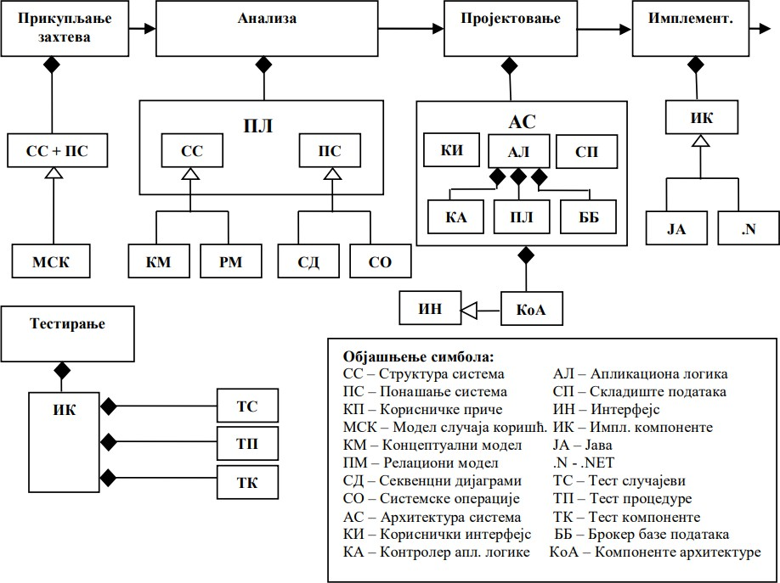
Слика 1: Упрошћена Ларманова метода

Прикупљање корисничких захтева

Вербални опис

Потребно је направити Развој софтверског система за организовање забавних догађаја у Јава окружењу. Софтверски систем, односно његова пословна логика (у општем смислу), састоји се из следећих апстрактних концепата:
а) пружалац услуге
б) прималац услуге
ц) документ који описује процес пружања услуге
д) шифарници у којима се налазе подаци о конкретним концептима који се користе у процесу пружања услуге, а који нису пружалац услуге, прималац услуге или документ који описује процес пружања услуге.
У наведеном софтверском систему пружалац услуге је Корисник, прималац услуге је Гост, документ који описује процес пружања услуге је Догађај. Шифарници су Локација, Извођач.
Конкретни концепти су између себе повезани на следећи начин:
Један Догађај је организован од стране тачно једног Корисника. Догађај се одржава на једној Локацији. Један догађај може имати више Ангажмана, при чему сваки ангажман повезује тај догађај са тачно једним Извођачем. Такође, за један догађај се може додати више Гостију, а веза између догађаја и госта, као и статус доласка, евидентира се кроз Потврду.
При пријављивању на софтверски систем потребно је обезбедити аутентификацију (преко корисничког имена и шифре) корисника софтверског система.
Потребно је обезбедити следеће функционалности за наведене конкретне концепте:

Редни број  концепта | Концепт | Функционалности
1. | Догађај | Креирај, Измени, Обриши
2. | Гост | Креирај, Измени, Обриши, Претражи
3. | Корисник | Пријави, Креирај, Измени, Обриши
4. | Локација | Креирај, Измени, Обриши
5. | Извођач | Креирај, Измени, Обриши
7. | Ангажман
8. | Потврда
Табела 1 Повезивање концепата и функционалности

Случајеви коришћења

На основу наведених функционалности концепата уочени су следећи случајеви коришћења:
Шифра случаја коришћења | Назив случаја коришћења | Предуслови С.К. (листе) | Критеријуми претраживања се односе на:
SK1 | СК1 – Пријави корисника
SK2 | СК2- Креирај корисника
SK3 | СК3 – Измени корисника | Учитана је листа: a) Корисник | a) Корисник
SK4 | СК4 – Обриши корисника | Учитана је листа: a) Корисник | a) Корисник
SK5 | СК5 – Креирај догађај | Учитане су листе: a) Локација, b) Извођач, c) Гост | a) Извођач, b) Гост
SK6 | СК6 – Измени догађај | Учитане су листе: a) Догађај, b) Локација, c) Извођач, c) Гост | a) Догађај
SK7 | СК7 – Обриши догађај | Учитана је листа: a) Догађај | a) Догађај
SK8 | СК8 – Креирај госта
SK9 | СК9 – Измени госта | Учитана је листа: a) Гост | a) Гост
SK10 | СК10 – Обриши госта | Учитана је листа: a) Гост | a) Гост
SK11 | СК11 – Претражи госте | Учитана је листа: a) Гост | a) Гост
SK12 | СК12 – Креирај извођача
SK13 | СК13 – Измени извођача | Учитана је листа: a) Извођач | a) Извођач
SK14 | СК14 – Обриши извођача | Учитана је листа: a) Извођач | a) Извођач
SK15 | СК15 – Креирај локацију
SK16 | СК16 – Измени локацију | Учитана је листа: a) Локација | a) Локација
SK17 | СК17 – Обриши локацију | Учитана је листа: a) Локација | a) Локација
Табела 2 Случајеви коришћења
За следеће случајеве коришћења ћемо дати детаљан опис:
- Пријави корисника
- Креирај догађај
- Измени догађај
- Обриши догађа
- Креирај госта
- Измени госта
- Обриши госта
- Претражи госте

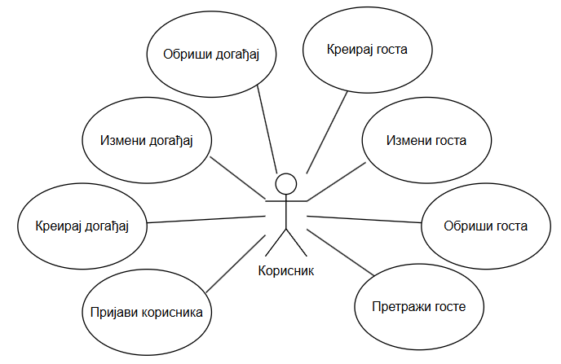
Слика 1: Модел случаја коришћења

СК1- Пријави корисника
Назив СК
Пријави корисника

Актори СК
Корисник

Учесници СК
Корисник, кориснички интерфејс (клијентски програм) и систем (серверски програм)

Предуслови: Кориснички интерфејс (клијентски програм) и систем (серверски програм) су покренути. Кориснички интерфејс приказује форму за пријављивање.

Основни сценарио СК:

- Корисник уноси корисничко име и шифру. (АПУСО)
- Корисник контролише да ли је коректно унео корисничко име и шифру. (АНСО)
- Корисник позива систем да провери корисничко име и шифру. (АПСО)
- Систем проверава корисничко име и шифру. (СО)
- Систем приказује Кориснику поруку: “Корисничко име и шифра су исправни.” (ИА)
- Кориснички интерфејс позива главни форму и мени. (КИПГФМ)

Алтернативна сценарија:

5.1 Уколико систем провером установи да корисничка шифра и/или шифра нису исправни он приказује кориснику поруку: “Корисничко име и шифра нису исправни ”. (ИА)
6.1 Уколико кориснички интерфејс не може да отвори главну форму и мени приказује кориснику поруку: “Не може да се отвори главна форма и мени”. (НПГФМ)

Постуслови: Отворена главна форма и мени.

СК5: Случај коришћења – Креирај догађај

Назив СК
Креирање догађаја

Актори СК
Корисник

Учесници СК
Корисник и систем (програм)

Предуслов: Кориснички интерфејс (клијентски програм) и систем (серверски програм) су покренути. Корисник je пријављен под својом шифром. Кориснички интерфејс приказује форму за рад са догађајем. Учитане су листе: a) Локација b) Извођач c) Гост

Основни сценарио СК

- Корисник уноси податке у догађај. (АПУСО)
- Корисник контролише да ли је коректно унео податке у догађај. (АНСО)
- Корисник позива систем да запамти податке о догађају. (АПСО)
- Систем памти податке о догађају. (СО)
- Систем приказује кориснику запамћени догађај и поруку: “Систем је запамтио догађај”. (ИА)

Алтернативна сценарија
4.1 Уколико систем не може да запамти податке о догађају он приказује кориснику поруку “Систем не може да запамти догађај”. Прекида се извршење сценариа. (ИА)

СК6: Случај коришћења – Измени догађај

Назив СК
Измени догађај

Актори СК
Корисник

Учесници СК
Корисник и систем (програм)

Предуслов: Кориснички интерфејс (клијентски програм) и систем (серверски програм) су покренути. Корисник je пријављен под својом шифром. Кориснички интерфејс приказује форму за рад са догађајем. На наведеној екранској форми су дефинисани критеријуми, који се односе на: a) Догађај b) Локација c) Извођач d) Гост, који ће да врате листу догађаја. Учитане су листе: a) Локација b)Извођач c) Гост

Основни сценарио СК

- Корисник бира догађај. (АПУСО)
- Корисник позива систем да учита догађај.(АПСО)
- Систем учитава податке о догађају.(СО)
- Систем приказује кориснику податке о догађају и поруку: „Систем је учитао податке о догађају“.(ИА)
- Корисник уноси (мења) податке о догађају. (АПУСО)
- Корисник контролише да ли је коректно унео податке о догађају. (АНСО)
- Корисник позива систем да запамти податке о догађају. (АПСО)
- Систем памти податке о догађају. (СО)
- Систем приказује кориснику запамћени догађај и поруку: “Систем је запамтио догађај.” (ИА)

Алтернативна сценарија
4.1 Уколико систем не може да учита податке о догађају он приказује корисникупоруку “Систем не може да учита податке о догађају”. Прекида се извршење сценарија. (ИА)
9.1 Уколико систем не може да запамти податке о догађају он приказује кориснику поруку “Систем не може да запамти догађај”. Прекида се извршење сценариа. (ИА)

СК7: Случај коришћења – Брисање догађаја

Назив СК
Брисање догађаја

Актори СК
Корисник

Учесници СК
Корисник и систем (програм)

Предуслов: Кориснички интерфејс (клијентски програм) и систем (серверски програм) су покренути. Корисник je пријављен под својом шифром. Кориснички интерфејс приказује форму за рад са догађајем. На наведеној екранској форми су дефинисани критеријуми, који се односе на: a) Догађај b) Локација c) Извођач d) Гост, који ће да врате листу догађаја.

Основни сценарио СК

- Корисник бира догађај. (АПУСО)
- Корисник позива систем да учита догађај.(АПСО)
- Систем учитава догађај.(СО)
- Систем приказује кориснику догађај и поруку: „Систем је учитао догађај“.(ИА)
- Корисник позива систем да обрише догађај. (АПСО)
- Систем брише догађај. (СО)
- Систем приказује кориснику поруку: “Систем је обрисао догађај.” (ИА)

Алтернативна сценарија
7.1 Уколико систем не може да обрише догађај он приказује кориснику поруку “Систем не може да обрише догађај”. (ИА)

СК8: Случај коришћења – Креирај госта

Назив СК
Креирај госта

Актори СК
Корисник

Учесници СК
Корисник и систем (програм)

Предуслов: Кориснички интерфејс (клијентски програм) и систем (серверски програм) су покренути. Корисник je пријављен под својом шифром. Систем приказује форму за рад са гостом.

Основни сценарио СК

- Систем приказује кориснику госта и поруку: “Систем је креирао госта“. (ИА)
- Корисник уноси податке у госта. (АПУСО)
- Корисник контролише да ли је коректно унео податке у госта. (АНСО)
- Корисник позива систем да запамти податке о госту. (АПСО)
- Систем памти податке о госту. (СО)
- Систем приказује кориснику запамћенog госта и поруку: “Систем је запамтио госта”. (ИА)

Алтернативна сценарија
3.1 Уколико систем не може да креира гост он приказује кориснику поруку: “Систем не може да креира госта”. Прекида се извршење сценариа. (ИА)
8.1 Уколико систем не може да запамти податке о госту он приказује кориснику поруку “Систем не може да запамти госта”. Прекида се извршење сценариа. (ИА)

СК9: Случај коришћења – Измена госта

Назив СК
Промена госта

Актори СК
Корисник

Учесници СК
Корисник и систем (програм)

Предуслов: Кориснички интерфејс (клијентски програм) и систем (серверски програм) су покренути. Корисник je пријављен под својом шифром. Кориснички интерфејс приказује форму за рад са гостом. На наведеној екранској форми су дефинисани критеријуми, који се односе на: a) Гост, који ће да врате листу гостију. Учитане су листе: a) Гост

Основни сценарио СК

- Корисник уноси вредност по којој претражује госте. (АПУСО)
- Корисник позива систем да нађе госте по задатим критеријумима. (АПСО)
- Систем тражи госте по задатим критеријумима. (СО)
- Систем приказује кориснику госте и поруку: “Систем је нашао госте по задатим критеријумима ”. (ИА)
- Корисник бира госта. (АПУСО)
- Корисник позива систем да учита госта.(АПСО)
- Систем учитава податке о госту.(СО)
- Систем приказује кориснику податке о госту и поруку: „Систем је учитао податке о госту“.(ИА)
- Корисник уноси (мења) податке о госту. (АПУСО)
- Корисник контролише да ли је коректно унео податке о госту. (АНСО)
- Корисник позива систем да запамти податке о госту. (АПСО)
- Систем памти податке о госту. (СО)
- Систем приказује кориснику запамћеног госта и поруку: “Систем је запамтио госта.” (ИА)

Алтернативна сценарија
4.1 Уколико систем не може да нађе госте он приказује кориснику поруку: “Систем не може да нађе госте по задатој вредности”. Прекида се извршење сценариа. (ИА)
8.1 Уколико систем не може да учита податке о госту он приказује корисникупоруку “Систем не може да учита податке о госту”. Прекида се извршење сценарија. (ИА)
13.1 Уколико систем не може да запамти податке о госту он приказује кориснику поруку “Систем не може да запамти госта”. Прекида се извршење сценариа. (ИА)

СК10- Обриши госта

Назив СК
Обриши госта

Актори СК
Корисник

Учесници СК
Корисник, кориснички интерфејс (клијентски програм) и систем (серверски програм)

Предуслови: Кориснички интерфејс (клијентски програм) и систем (серверски програм) су покренути. Корисник je пријављен под својом шифром. Кориснички интерфејс приказује форму за рад са гостом. На наведеној екранској форми су дефинисани критеријуми, који се односе на: a) Гост, који ће да врате листу гостију. Учитане су листе: a) Гост

Основни сценарио СК:

- Корисник бира критеријуме на основу којих претражује госте. (АПУСО)
- Корисник позива систем да нађе госте по задатим критеријумима. (АПСО)
- Систем тражи госте по задатим критеријумима. (СО)
- Систем приказује кориснику госте и поруку: “Систем је нашао госте по задатим критеријумима”. (ИА)
- Корисник бира госте. (АПУСО)
- Корисник позива систем да нађе госте. (АПСО)
- Систем тражи госте. (СО)
- Систем приказује кориснику госте и поруку: “Систем је нашао госте”. (ИА)
- Корисник позива систем да обрише госта. (АПСО)
- Систем брише госте. (СО)
- Систем приказује кориснику поруку: “Систем је обрисао госте.” (ИА)

Алтернативна сценарија:

4.1 Уколико систем не може да нађе госте он приказује кориснику поруку: “Систем не може да нађе госте по задатим критеријумима”. Прекида се извршење сценарија. (ИА)
8.1 Уколико систем не може да нађе госте он приказује кориснику поруку: “Систем не може да нађе госте ”. Прекида се извршење сценарија. (ИА)
11.1 Уколико систем не може да обрише госте он приказује кориснику поруку: “Систем не може да обрише госте”. (ИА)

СК11: Случај коришћења – Претраживање гостију

Назив СК
Претраживање госта

Актори СК
Корисник

Учесници СК
Корисник и систем (програм)

Предуслов: Кориснички интерфејс (клијентски програм) и систем (серверски програм) су покренути. Корисник je пријављен под својом шифром. Кориснички интерфејс приказује форму за рад са гостом. На наведеној екранској форми су дефинисани критеријуми, који се односе на: a) Гост, који ће да врате листу гостију. Учитане су листе: a) Гост

Основни сценарио СК

- Корисник уноси вредност по којој претражује госте. (АПУСО)
- Корисник позива систем да нађе госте по задатој вредности. (АПСО)
- Систем тражи госте по задатој вредности. (СО)
- Систем приказује кориснику податке о гостима и поруку: “Систем је нашао госте по задатој вредности”. (ИА)

Алтернативна сценарија
4.1 Уколико систем не може да нађе госте он приказује кориснику поруку: “Систем не може да нађе госте по задатој вредности”. (ИА)

Фаза анализе

Понашање софтверског система – Системски дијаграм секвенци
На основу наведених случајева коришћења уочене су следеће системске операције:
Шифра СК | Назив случаја коришћења | Системске операције
SK1 | СК1 – Пријави корисника | 1. signal Login(Korisnik)
SK2 | СК2 – Креирај корисника | 1. signal KreirajKorisnika(Korisnik)
SK3 | СК3 – Измени корисника | 1. signal IzmeniKorisnika(Korisnik)
SK4 | СК4 – Обриши корисника | 1. signal ObrisiKorisnika(Korisnik)
SK5 | СК5 – Креирај догађај | 1. signal KreirajDogadjaj(Dogadjaj)  2. signal VratiSveLokacije(Lista<Lokacija>)  3. signal VratiSveIzvodjace(Lista<Izvodjac>)  4. signal VratiSveGoste(Lista<Gost>)
SK6 | СК6 – Измени догађај | 1. signal IzmeniDogadjaj(Dogadjaj)  2. signal VratiSveLokacije(Lista<Lokacija>)  3. signal VratiSveIzvodjace(Lista<Izvodjac>)  4. signal VratiSveGoste(Lista<Gost>)  5. signal VratiAngazmaneZaDogadjaj(Dogadjaj, Lista<Angazman>)  6. signal VratiPotvrdeZaDogadjaj(Dogadjaj, Lista<Potvrda>)
SK7 | СК7 – Обриши догађај | 1. signal ObrisiDogadjaj(Dogadjaj)
SK8 | СК8 – Креирај госта | 1. signal KreirajGosta(Gost)
SK9 | СК9 – Измени госта | 1. signal IzmeniGosta(Gost)
SK10 | СК10 – Обриши госта | 1. signal ObrisiGosta(Gost)
SK11 | СК11 – Претражи госте | 1. signal VratiSveGoste(Lista<Gost>)<br>2. signal PronadjiGoste(kriterijumGost, Lista<Gost>)
SK12 | СК12 – Креирај извођача | 1. signal KreirajIzvodjaca(Izvodjac)
SK13 | СК13 – Измени извођача | 1. signal IzmeniIzvodjaca(Izvodjac)
SK14 | СК14 – Обриши извођача | 1. signal ObrisiIzvodjaca(Izvodjac)
SK15 | СК15 – Креирај локацију | 1. signal KreirajLokaciju(Lokacija)
SK16 | СК16 – Измени локацију | 1. signal IzmeniLokaciju(Lokacija)
SK17 | СК17 – Обриши локацију | 1. signal ObrisiLokaciju(Lokacija)
Табела 3 Системске операције
    - signal KreirajDogadjaj(Dogadjaj)
    - signal KreirajGosta(Gost)
    - signal KreirajIzvodjaca(Izvodjac)
    - signal KreirajKorisnika(Korisnik)
    - signal KreirajLokaciju(Lokacija)
    - signal Login(Korisnik)
    - signal ObrisiDogadjaj(Dogadjaj)
    - signal ObrisiGosta(Gost)
    - signal ObrisiIzvodjaca(Izvodjac)
    - signal ObrisiKorisnika(Korisnik)
    - signal ObrisiLokaciju(Lokacija)
    - signal IzmeniDogadjaj(Dogadjaj)
    - signal IzmeniGosta(Gost)
    - signal IzmeniIzvodjaca(Izvodjac)
    - signal IzmeniKorisnika(Korisnik)
    - signal IzmeniLokaciju(Lokacija)
    - signal PronadjiGoste(kriterijumGost, Lista<Gost>)
    - signal VratiAngazmaneZaDogadjaj(Dogadjaj, Lista<Angazman>)
    - signal VratiPotvrdeZaDogadjaj(Dogadjaj, Lista<Potvrda>)
    - signal VratiSveDogadjaje(Lista<Dogadjaj>)
    - signal VratiSveGoste(Lista<Gost>)
    - signal VratiSveIzvodjace(Lista<Izvodjac>)
    - signal VratiSveKorisnike(Lista<Korisnik>)
    - signal VratiSveLokacije(Lista<Lokacija>)

Понашање софтверског система - Секвенцни дијаграми случаја коришћења
ДС1: Дијаграм секвенци случаја коришћења - Креираj догађај

Предуслов:
- Форма позива систем да врати листу свих локација. (АПСО)
- Систем враћа форми листу свих локација. (ИА)
- Форма позива систем да врати листу свих извођача. (АПСО)
- Систем враћа форми листу свих извођача. (ИА)
- Форма позива систем да врати листу свих гостију. (АПСО)
- Систем враћа форми листу свих гостију. (ИА)

Основни сценарио СК

- Корисник позива систем да запамти податке о догађају. (АПСО)
- Систем приказује кориснику запамћени догађај и поруку: “Систем је запамтио догађај”. (ИА)

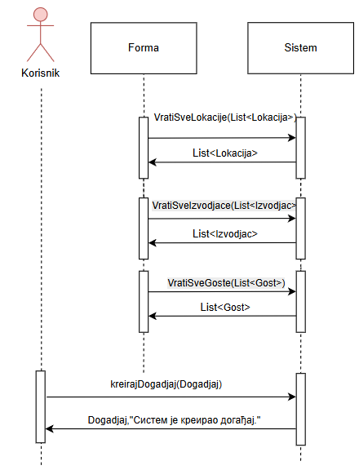
Слика 2 Систе је успешно креирао догађај

Алтернативна сценарија

8.1 Уколико систем не може да запамти податке о догађају он приказује кориснику поруку “Систем не може да запамти догађај”. Прекида се извршење сценариа. (ИА)
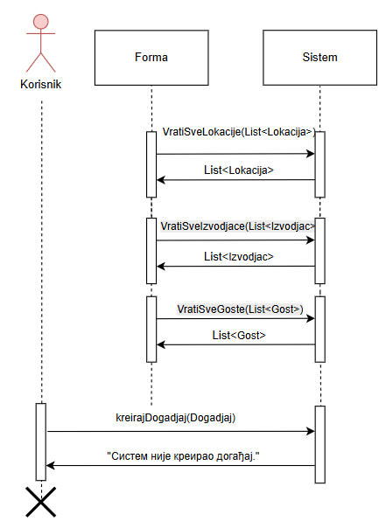
Слика 3 Систем није креирао догађај
Са наведених секвенцних дијаграма уочавају се 4 системске операције које треба пројектовати:
- Signal KreirajDogađaj(Događaj)
- Signal VratiSveLokacije(List<Lokacija>)
- Signal VratiSveIzvodjace(List<Izvodjace>)
- Signal VratiSveGoste(List<Gost>)

ДС2: Дијаграм секвенци случаја коришћења – Измена догађаја

Предуслов:
- Форма позива систем да врати листу свих локација. (АПСО)
- Систем враћа форми листу свих локација. (ИА)
- Форма позива систем да врати листу свих извођача. (АПСО)
- Систем враћа форми листу свих извођача. (ИА)
- Форма позива систем да врати листу свих гостију. (АПСО)
- Систем враћа форми листу свих гостију. (ИА)

Основни сценарио СК

- Корисник позива систем да учита догађај.(АПСО)
- Систем приказује кориснику податке о догађају и поруку: „Систем је учитао податке о догађају“.(ИА)
- Корисник позива систем да запамти податке о догађају. (АПСО)
- Систем приказује кориснику запамћени догађај и поруку: “Систем је запамтио догађај.” (ИА)
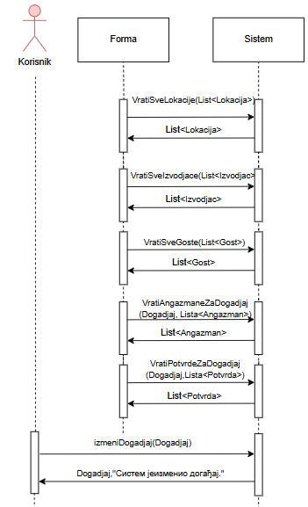
Слика 4 Систем је успешно изменио догађај

Алтернативна сценарија
8.1 Уколико систем не може да учита податке о догађају он приказује корисникупоруку “Систем не може да учита податке о догађају”. Прекида се извршење сценарија. (ИА)
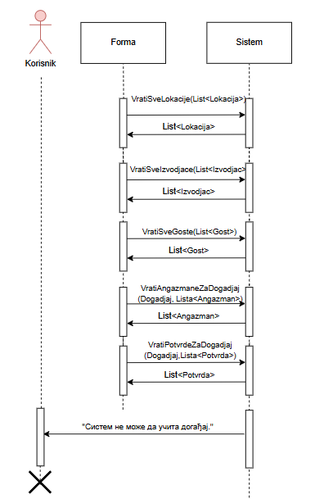
Слика 5 Систем не може да учита догађај
10.1 Уколико систем не може да запамти податке о догађају он приказује кориснику поруку “Систем не може да запамти догађај”. Прекида се извршење сценариа. (ИА)

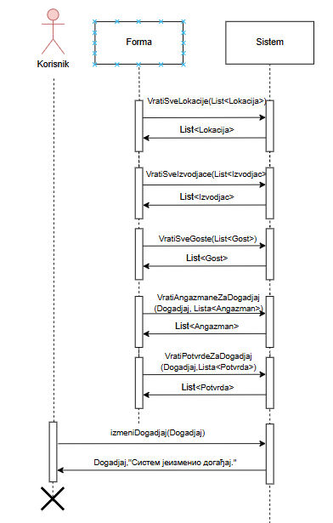
Слика 6 Систем не може да запамти догађај

Са наведених секвенцних дијаграма уочава се 6 системских операција које треба пројектовати:
- Signal IzmeniDogađaj(Događaj)
- Signal VratiSveLokacije(List<Lokacija>)
- Signal VratiSveIzvodjace(List<Izvodjace>)
- Signal VratiSveGoste(List<Gost>)
- Signal VratiAngazmaneZaDogadjaj(Dogadjaj, Lista<Angazman>)
- Signal VratiPotvrdeZaDogadjaj(Dogadjaj, Lista<Potvrda>)

ДС3: Дијаграм секвенци случаја коришћења – Претражи госте

Предуслов:
- Форма позива систем да врати листу свих гостију. (АПСО)
- Систем враћа форми листу свих гостију. (ИА)

Основни сценарио СК:
- Корисник позива систем да нађе госте по задатој вредности. (АПСО)
- Систем приказује кориснику податке о гостима и поруку: “Систем је нашао госте по задатој вредности”. (ИА)
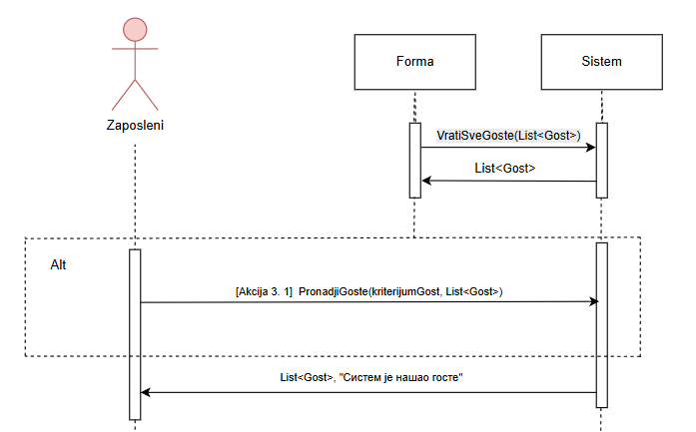
Слика 7 Систем је успешно нашао госта

4.1 Уколико систем не може да нађе госте он приказује кориснику поруку: “Систем не може да нађе госте по задатој вредности”. (ИА)

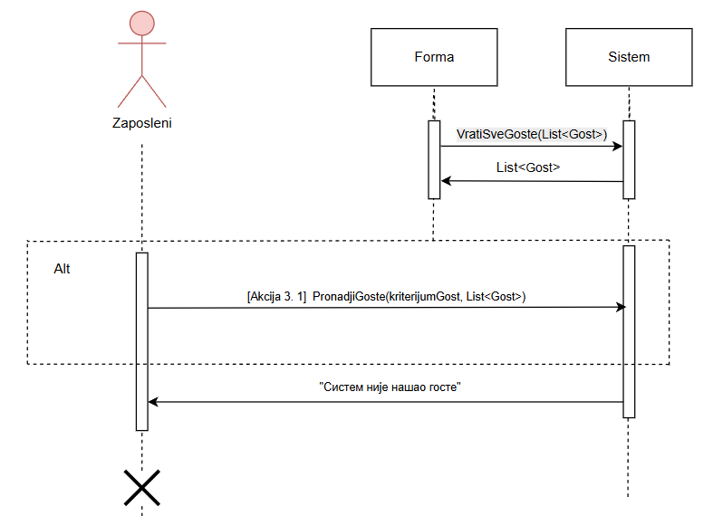
Слика 8 Систем није нашао госта
Са наведених секвенцних дијаграма уочава се 2 системскe операцијe које треба пројектовати:
- Signal VratiSveGoste(List<Gost>)
- Signal PronadjiGoste(kriterijumGost, Lista<Angazman>)

Понашање софтверског система – Дефинисање уговора о системским операцијама
За системске операције се праве уговори. Овде ћемо навести осам различитих (типских) уговора за системске операције.
1. Уговор UG1: PrijaviKorisnika(Korisnik)
Операција: PrijaviKorisnika(Korisnik): signal;
Веза са СК: СК1
Предуслови:
Постуслови: Корисник је пријављен на систем.
2. Уговор UG2: KreirajDogadjaj(Dogadjaj)
Операција: KreirajDogadjaj(Dogadjaj): signal;
Веза са СК: СК6
Предуслови: Структурна и вредносна ограничење над објектом класе Догађај морају бити задовољена.
Постуслови: Направљен је нови објекат класе Догађај.
3. Уговор UG4: IzmeniDogadjaj(Dogadjaj)
Операција: IzmeniDogadjaj(Dogadjaj): signal;
Веза са СК: СК7
Предуслови: Структурна и вредносна ограничење над објектом класе Догађај морају бити задовољена.
Постуслови: Објекат класе Догађај је промењен.
4. Уговор UG5: ObrisiDogadjaj(Dogadjaj)
Операција: ObrisiDogadjaj(Dogadjaj):signal;
Веза са СК: СК8
Предуслови: Структурна и вредносна ограничење над објектом класе Догађај морају бити задовољена.
Постуслови: Објекат класе Догађај је обрисан.
5. Уговор UG3: KreirajGosta(Gost)
Операција: KreirajGosta(Gost): signal;
Веза са СК: СК10
Предуслови: Структурна и вредносна ограничење над објектом класе Гост морају бити задовољена.
Постуслови: Направљен је нови објекат класе Гост.

6. Уговор UG6: PronadjiGoste(Gost)
Операција: PronadjiGoste(Gost):signal;
Веза са СК: СК13
Предуслови:
Постуслови: Пронађена је листа објеката класе Гост по задатом критеријуму.
7. Уговор UG7: KreirajKorisnika(Korisnik)
Операција: KreirajKorisnika(Korisnik): signal;
Веза са СК: СК2
Предуслови: Структурна и вредносна ограничење над објектом класе Корисник морају бити задовољена.
Постуслови: Направљен је нови објекат класе Корисник.
8. Уговор UG8: VratiSveLokacije(Lista<Lokacija>)
Операција: VratiSveLokacije(Lista<Lokacija>) :signal;
Веза са СК: СК6, СК7, СК21
Предуслови:
Постуслови: Пронађена је листа свих објеката класе Локација.

Структура софтверског система – Концептуални (доменски) модел

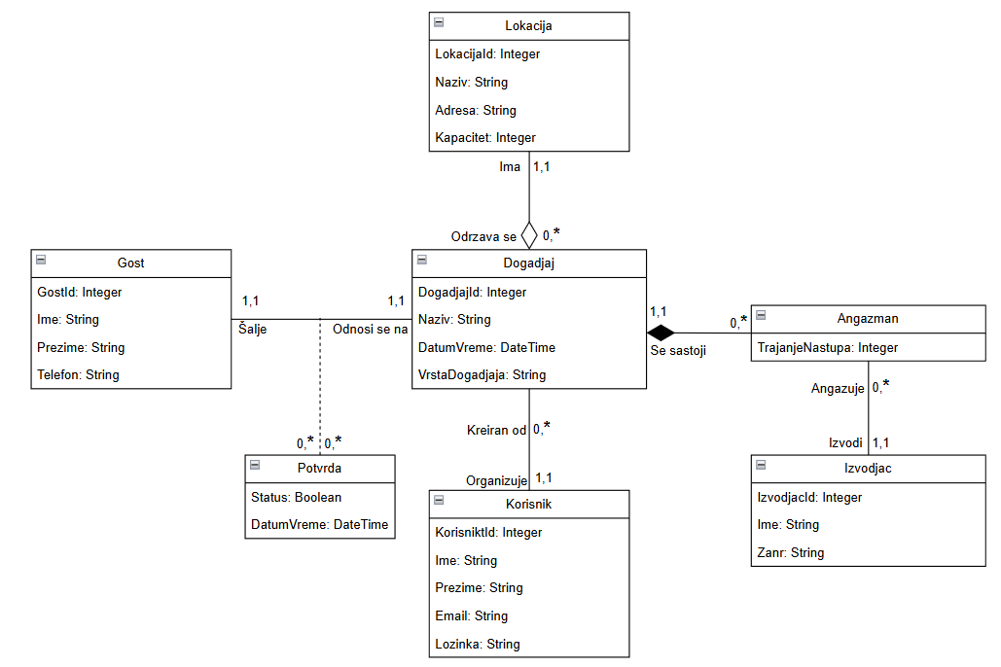
Слика 9 Концептуални модел

Структура софтверског система – Релациони модел

Lokacija(LokacijaId, Naziv, Adresa, Kapacitet)
Gost(GostId, Ime, Prezime, Telefon)
Izvođač(IzvodjacId, Ime, Zanr)
Događaj(DogadjajId, Naziv, DatumVreme, VrstaDogadjaja, LokacijaId, KorisnikId)
Angazman(DogadjajId, IzvođacId, TrajanjeNastupa)
Potvrda(GostId, DogadjajId, Status, DatumVreme)
Korisnik(KorisnikId, Ime, Prezime, Email, Lozinka)

Табеле структурних и вредносних ограничења релационог модела
Табела Lokacija |  | Просто вредносно ограничење |  | Сложено вредносно ограничење |  | Структурно ограничење
Атрибути | Име | Тип атрибута | Вредност атрибута | Међузав. атрибута једне табеле | Међузав. атрибута више табела
 |  |  |  |  |  | INSERT
 |  |  |  |  |  | /
Атрибути | LokacijaId | Integer | Not null And >0 |  |  | UPDATE CASCADES
Атрибути | Naziv | String | Not null |  |  | Dogadjaj
Атрибути | Adresa | String | Not null |  |  | DELETE RESTRICTED
Атрибути | Kapacitet | Integer | Not null and >0 |  |  | Dogadjaj
Табела 4 Локација

Табела Gost |  | Просто вредносно ограничење |  | Сложено вредносно ограничење |  | Структурно ограничење
Атрибути | Име | Тип атрибута | Вредност атрибута | Међузав. атрибута једне табеле | Међузав. атрибута више табела
 |  |  |  |  |  | INSERT
 |  |  |  |  |  | /
Атрибути | GostId | Integer | Not null And >0 |  |  | UPDATE CASCADES
Атрибути | Ime | String | Not null |  |  | /
Атрибути | Prezime | String | Not null |  |  | DELETE RESTRICTED
Атрибути | Telefon | String | Not null |  |  | Potvrda
Табела 5 Гост
Табела Izvodjac |  | Просто вредносно ограничење |  | Сложено вредносно ограничење |  | Структурно ограничење
Атрибути | Име | Тип атрибута | Вредност атрибута | Међузав. атрибута једне табеле | Међузав. атрибута више табела | INSERT CASCADES
 |  |  |  |  |  | Angazman
Атрибути | IzvođačId | Integer | Not null And >0 |  |  | Angazman
 |  |  |  |  |  | UPDATE CASCADES
Атрибути | Ime | String | Not null |  |  | Angazman
 |  |  |  |  |  | DELETE CASCADES
Атрибути | Žanr | String | Not null |  |  | Angazman
Табела 6 Извођач

Табела Angazman |  | Просто вредносно ограничење |  | Сложено вредносно ограничење |  | Структурно ограничење
Атрибути | Име | Тип атрибута | Вредност атрибута | Међузав. атрибута једне табеле | Међузав. атрибута више табела | INSERT RESTRICTED
 |  |  |  |  |  | Dogadjaj
 |  |  |  |  |  | UPDATE RESTRICTED
Атрибути | DogadjajId | Integer | Not null And >0 |  |  | Dogadjaj
 |  |  |  |  |  | UPDATE CASCADES
Атрибути | IzvodjacId | Integer | Not null And >0 |  |  | Dogadjaj
Атрибути | Trajanje  -Nastupa | Integer | Not null |  |  | DELETE CASCADES  Dogadjaj
Табела 7 Ангажман
Табела Potvrda |  | Просто вредносно ограничење |  | Сложено вредносно ограничење |  | Структурно ограничење
 | Име | Тип атрибута | Вредност атрибута | Међузав. атрибута једне табеле | Међузав. атрибута више табела | INSERT RESTRICTED
 |  |  |  |  |  | Gost, Događaj
Атрибути | GostId | Integer | Not null And >0 |  |  | UPDATE CASCADES
Атрибути | DogadjajId | Integer | Not null And >0 |  |  | Gost, Događaj
 | Status | String | Not null |  |  | Gost, Događaj
 | DatumVreme | DateTime | Not null |  | Potvrda.DatumVreme  <  Dogadjaj.DatumVreme | DELETE RESTRICT
Табела 8 Потврда

Табела Događaj |  | Просто вредносно ограничење |  | Сложено вредносно ограничење |  | Структурно ограничење
Атрибути | Име | Тип атрибута | Вредност атрибута | Међузав. атрибута једне табеле | Међузав. атрибута више табела | INSERT RESTRICTED
 |  |  |  |  |  | Lokacija
 |  |  |  |  |  | UPDATE RESTRICTED
Атрибути | DogađajID | Integer | Not null And >0 |  |  | Lokacija
Атрибути | Naziv | String | Not null |  |  | Izvođački Raspored
Атрибути | Datum | DateTime | Not null |  | Potvrda.DatumVreme  <  Dogadjaj.DatumVreme | DELETE CASCADES
Атрибути | VrstaDogadjaja | String | Not null |  |  | Izvođački Raspored
Табела 9 Догађај

Табела Korisnik |  | Просто вредносно ограничење |  | Сложено вредносно ограничење |  | Структурно ограничење
Атрибути | Име | Тип атрибута | Вредност атрибута | Међузав. атрибута једне табеле | Међузав. атрибута више табела
 |  |  |  |  |  | INSERT
 |  |  |  |  |  | /
Атрибути | KorisnikId | Integer | Not null And >0 |  |  | UPDATE CASCADES
Атрибути | Ime | String | Not null |  |  | Dogadjaj
Атрибути | Prezime | String | Not null |  |  | DELETE RESTRICTED
Атрибути | Email | String | Not null And Unique |  |  | Dogadjaj
 | Lozinka | String | Not null
Табела 10 Корисник

Пројектовање
Фаза пројектовања представља процес дефинисања физичке структуре и начина функционисања софтверског система, односно његове архитектуре. У оквиру ове фазе, пројектују се главне компоненте система: апликациона логика, база података и кориснички интерфејс. Пројектовање корисничког интерфејса обухвата израду екранских форми и одговарајућих контролера. Са друге стране, апликациона логика обухвата дизајн контролера апликације, посредника за приступ бази података (брокера) и пословних правила, који дефинишу логичку структуру и понашање самог система.

Током фазе пројектовања софтверског система, при дефинисању његове архитектуре, најчешће се примењује трослојна архитектура. Ова структура се састоји из три главне целине:
- кориснички интерфејс
- апликациона логика
- слој за управљање подацима (база података)

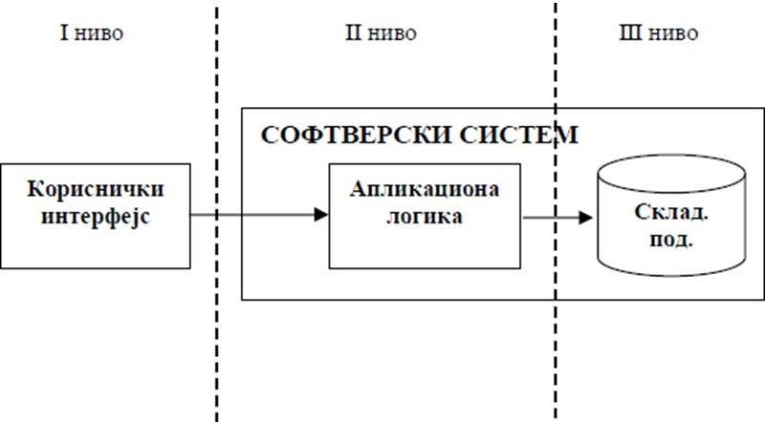
Слика 10: Трослојна архитектура

Кориснички интерфејс представља комуникациони слој између корисника и система, одговоран за унос и приказ података. Апликациона логика управља процесима унутар система и дефинише његово понашање. Систем за складиштење података (база) чува стања и вредности атрибута који припадају софтверском систему.

Пројектовање корисничког интерфејса
Кориснички интерфејс омогућава интеракцију корисника са софтверским системом кроз улазне и излазне елементе. Он обухвата:
- приказне форме (екранске форме)
- контролере који управљају елементима корисничког интерфејса

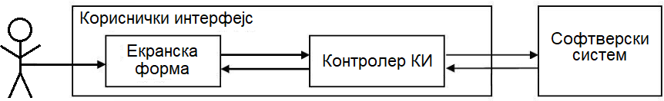
Слика 11 Структура корисничког интерфејса

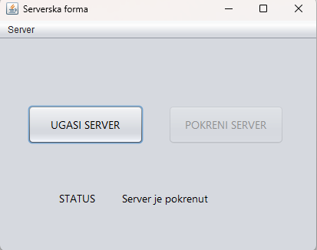
Слика 12 Серверска Форма
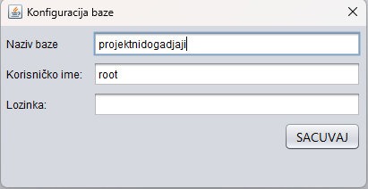
Слика 13 Конфирација базе

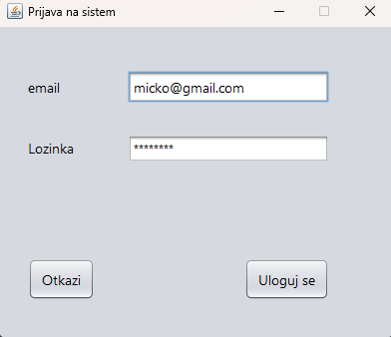
Слика 14 Пријава на систем
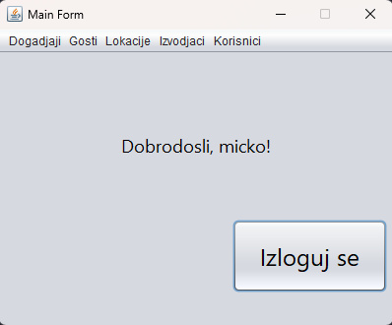
Слика 15 Главна форма
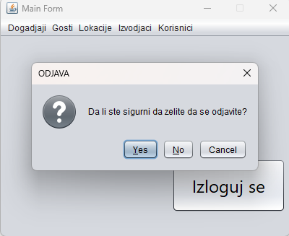
Слика 16 Одјављивање
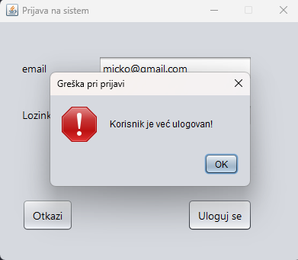
Слика 17 Покушај пријаве кад је корисник већ пријављен

СК1- Пријави корисника
Назив СК
Пријави корисника

Актори СК
Корисник

Учесници СК
Корисник, кориснички интерфејс (клијентски програм) и систем (серверски програм)

Предуслови: Кориснички интерфејс (клијентски програм) и систем (серверски програм) су покренути. Кориснички интерфејс приказује форму за пријављивање.
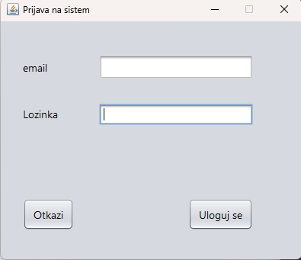
Слика 18 форма за пријаву

Основни сценарио СК:

- Корисник уноси корисничко име и шифру. (АПУСО)
- Корисник контролише да ли је коректно унео корисничко име и шифру. (АНСО)
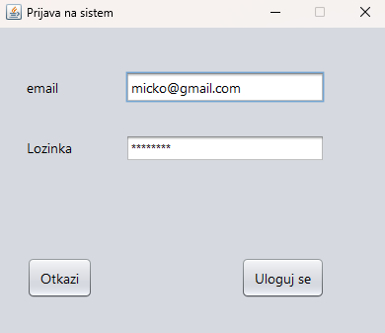
Слика 19 попуњена форма за пријаву
- Корисник позива систем да провери корисничко име и шифру. (АПСО)
Опис: након уноса емаил-а и лозинке кликнути дугме „Улогуј се“ која позива системску операцију SOPrijaviKorisnika(Korisnika).
- Систем проверава корисничко име и шифру. (СО)
- Систем приказује Кориснику поруку: “Корисничко име и шифра су исправни.” (ИА)
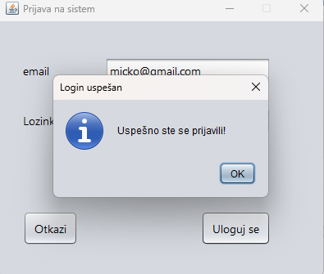
Слика 20 успешна пријава на систем
- Кориснички интерфејс позива главни форму и мени. (КИПГФМ)
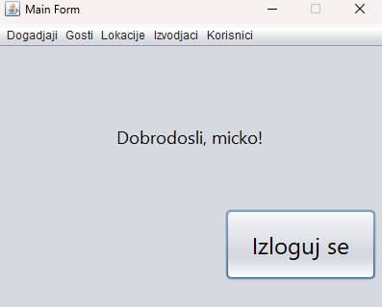
Слика 21 учитана главна форма и мени након успешног пријављивања

Алтернативна сценарија:

  - Уколико систем провером установи да корисничка шифра и/или шифра нису исправни он приказује кориснику поруку: “Корисничко име и шифра нису исправни ”. (ИА)
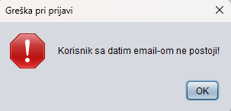
Слика 22 неуспешно пријављивање
6.1 Уколико кориснички интерфејс не може да отвори главну форму и мени приказује кориснику поруку: “Не може да се отвори главна форма и мени”. (НПГФМ)

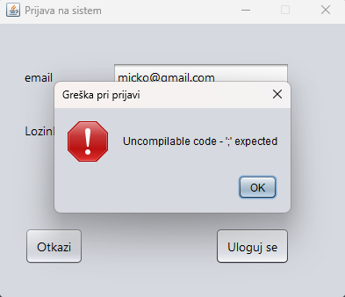
Слика 23 неуспешно отварање главне форме

Постуслови: Отворена главна форма и мени.

СК5: Случај коришћења – Креирај догађај

Назив СК
Креирање догађаја

Актори СК
Корисник

Учесници СК
Корисник и систем (програм)

Предуслов: Кориснички интерфејс (клијентски програм) и систем (серверски програм) су покренути. Корисник je пријављен под својом шифром. Кориснички интерфејс приказује форму за рад са догађајем. Учитане су листе: a) Локација b) Извођач c) Гост
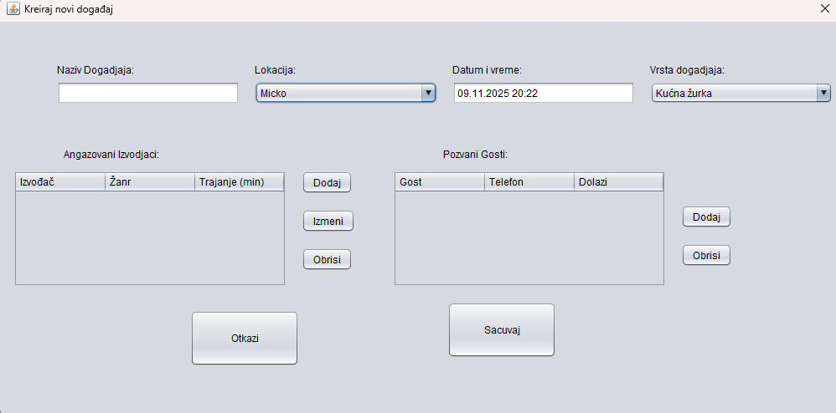
Слика 24 учитана форма за креирање догађаја
Основни сценарио СК

- Корисник уноси податке у догађај. (АПУСО)
- Корисник контролише да ли је коректно унео податке у догађај. (АНСО)
- Корисник позива систем да запамти податке о догађају. (АПСО)
Опис: након уноса назива догађаја, избора локације и врсте догађаја, уноса датума и времена и избора ангажмана и гостију, кликом на дугме „Сачувај“ позива се системска операција SOKreirajDogadjaj(Dogadjaj).

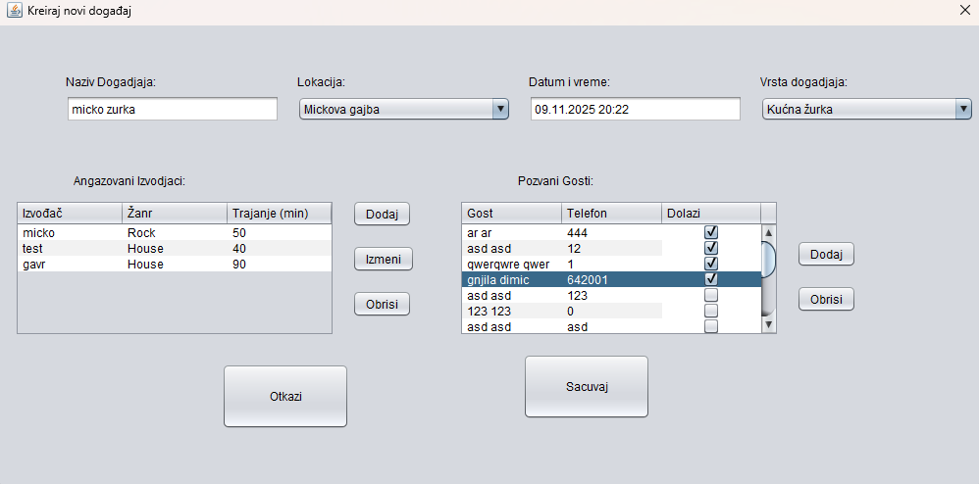
Слика 25 попуњена форма за креирање догађаја
- Систем памти податке о догађају. (СО)
- Систем приказује кориснику запамћени догађај и поруку: “Систем је запамтио догађај”. (ИА)
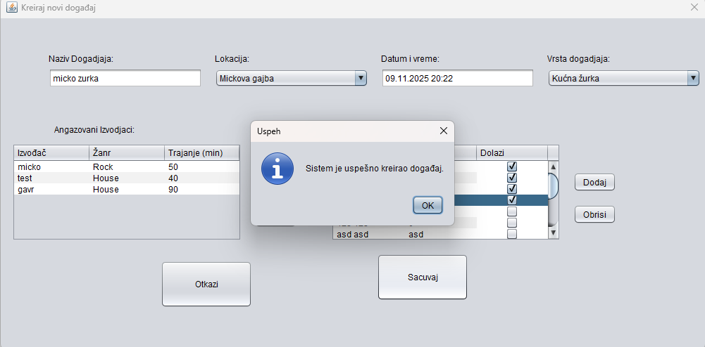
Слика 26 успеђно креирање догађаја

Алтернативна сценарија
5.1 Уколико систем не може да запамти податке о догађају он приказује кориснику поруку “Систем не може да запамти догађај”. Прекида се извршење сценариа. (ИА)
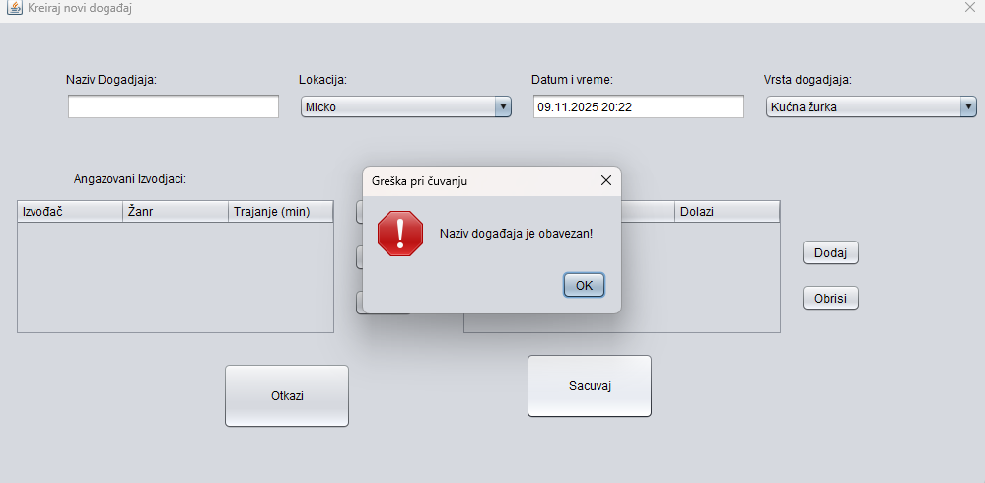
Слика 27 неуспешно креирање догађаја

СК6: Случај коришћења – Измени догађај

Назив СК
Измени догађај

Актори СК
Корисник

Учесници СК
Корисник и систем (програм)

Предуслов: Кориснички интерфејс (клијентски програм) и систем (серверски програм) су покренути. Корисник je пријављен под својом шифром. Кориснички интерфејс приказује форму за рад са догађајем. На наведеној екранској форми су дефинисани критеријуми, који се односе на: a) Догађај b) Локација c) Извођач d) Гост, који ће да врате листу догађаја. Учитане су листе: a) Локација b)Извођач c) Гост
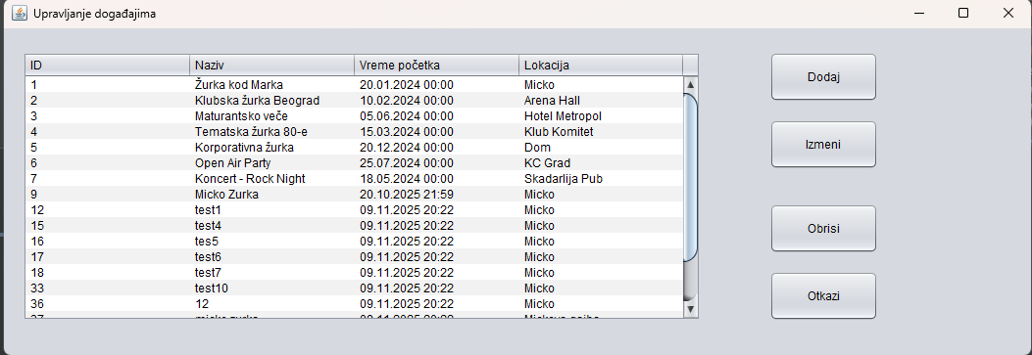
Слика 28 форма за управљање догађајима

Основни сценарио СК

- Корисник бира догађај. (АПУСО)
- Корисник позива систем да учита догађај.(АПСО)
Опис: након одабира догађаја за измену кликом на дугме „Izmeni“ отвара се нова форма „DogadjajKreirajForm” која омогућује кориснику да мења изабрани догађај.
- Систем учитава податке о догађају.(СО)
- Систем приказује кориснику податке о догађају и поруку: „Систем је учитао податке о догађају“.(ИА)
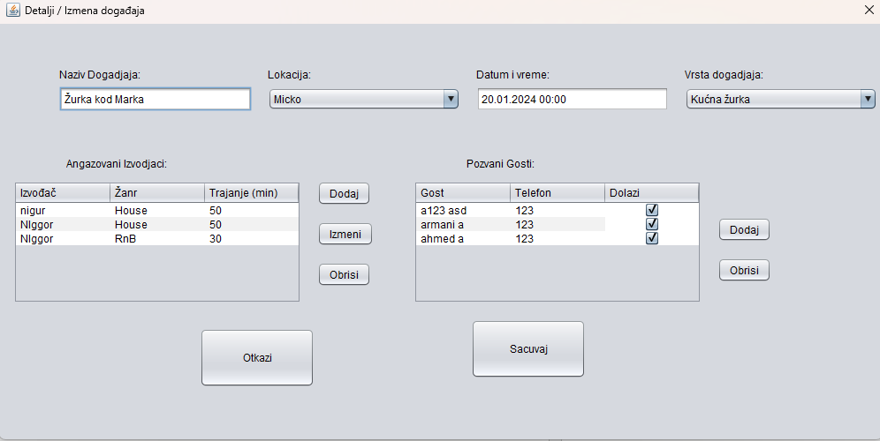
Слика 29 попуњена форма за управљање догађајима
- Корисник уноси (мења) податке о догађају. (АПУСО)
- Корисник контролише да ли је коректно унео податке о догађају. (АНСО)
- Корисник позива систем да запамти податке о догађају. (АПСО)
Опис: након уноса назива догађаја, избора локације и врсте догађаја, уноса датума и времена и избора ангажмана и гостију, кликом на дугме „Сачувај“ позива се системска операција SOIzmeniDogadjaj(Dogadjaj).
- Систем памти податке о догађају. (СО)
- Систем приказује кориснику запамћени догађај и поруку: “Систем је запамтио догађај.” (ИА)
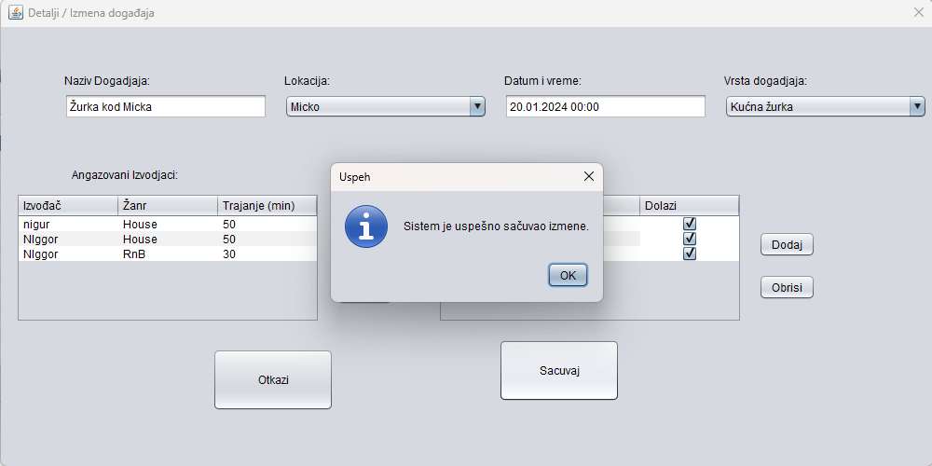
Слика 30 успешна измена догађаја

Алтернативна сценарија
3.1 Уколико систем не може да учита податке о догађају он приказује кориснику поруку “Систем не може да учита податке о догађају”. Прекида се извршење сценарија. (ИА)

9.1 Уколико систем не може да запамти податке о догађају он приказује кориснику поруку “Систем не може да запамти догађај”. Прекида се извршење сценариа. (ИА)
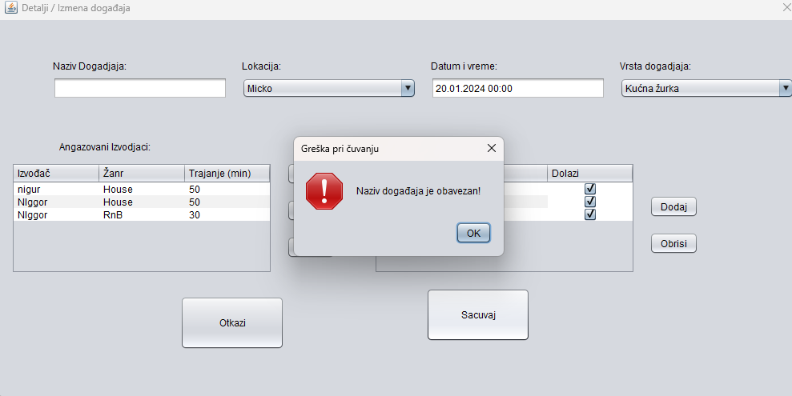
Слика 31 неуспешна измена догађаја

СК7: Случај коришћења – Обриши догађај

Назив СК
Обриши догађаја

Актори СК
Корисник

Учесници СК
Корисник и систем (програм)

Предуслов: Кориснички интерфејс (клијентски програм) и систем (серверски програм) су покренути. Корисник je пријављен под својом шифром. Кориснички интерфејс приказује форму за рад са догађајем. На наведеној екранској форми су дефинисани критеријуми, који се односе на: a) Догађај b) Локација c) Извођач d) Гост, који ће да врате листу догађаја.

Основни сценарио СК

- Корисник бира догађај. (АПУСО)
- Корисник позива систем да учита догађај.(АПСО)
Опис: корисник бира догађај који ће да обрише кликом на догађај из табеле
- Систем учитава догађај.(СО)
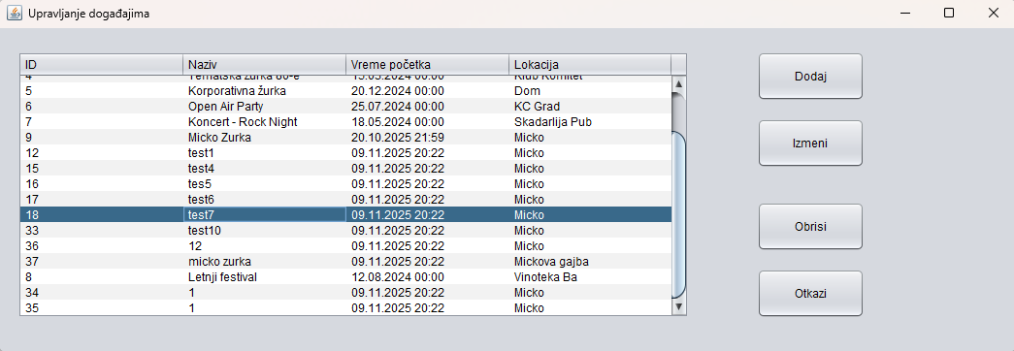
Слика 32 учитавање изабраног догађаја
- Систем приказује кориснику догађај и поруку: „Систем је учитао догађај“.(ИА)
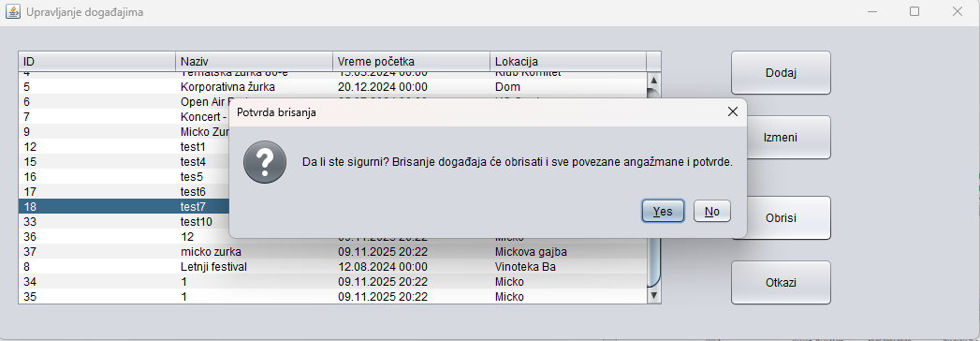
Слика 33 потврђивање брисања догађаја
- Корисник позива систем да обрише догађај. (АПСО)
Опис: након одабира догађаја за брисање кликом на дугме „Obrisi“ позива се системска операција SOObrisiDogadjaj(Dogadjaj).

- Систем брише догађај. (СО)
- Систем приказује кориснику поруку: “Систем је обрисао догађај.” (ИА)
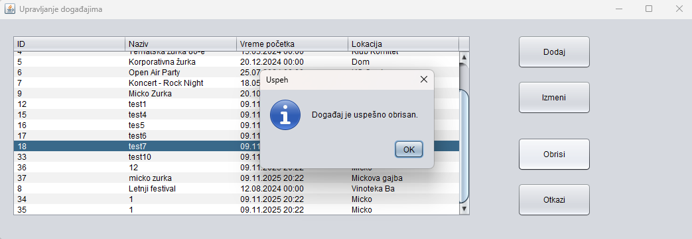
Слика 34 успешно брисање догађаја
Алтернативна сценарија
4.1 Уколико систем не може да учита податке о догађају он приказује корисникупоруку “Систем не може да учита податке о догађају”. Прекида се извршење сценарија. (ИА)
11.1 Уколико систем не може да обрише догађај он приказује кориснику поруку “Систем не може да обрише догађај”. (ИА)

СК8: Случај коришћења – Креирај госта

Назив СК
Креирај госта

Актори СК
Корисник

Учесници СК
Корисник и систем (програм)

Предуслов: Кориснички интерфејс (клијентски програм) и систем (серверски програм) су покренути. Корисник je пријављен под својом шифром. Систем приказује форму за рад са гостом.
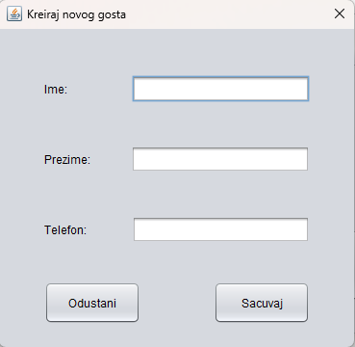
Слика 35 форма за креирање госта
Основни сценарио СК

- Корисник уноси податке у госта. (АПУСО)
- Корисник контролише да ли је коректно унео податке у госта. (АНСО)
- Корисник позива систем да запамти податке о госту. (АПСО)
Опис: након уноса имена презимена и телефона, кликом на дугме „Сачувај“ позива се системска операција SOKreirajGosta(Gost).

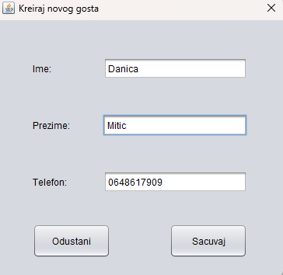
Слика 36 попуњена форма за креирање госта
- Систем памти податке о госту. (СО)
- Систем приказује кориснику запамћенog госта и поруку: “Систем је запамтио госта”. (ИА)
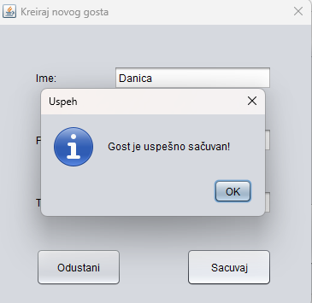
Слика 37 успешно креирање госта

Алтернативна сценарија
8.1 Уколико систем не може да запамти податке о госту он приказује кориснику поруку “Систем не може да запамти госта”. Прекида се извршење сценариа. (ИА)
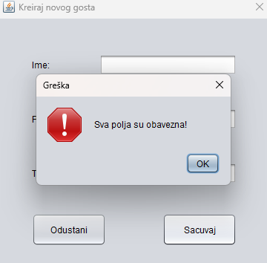
Слика 38 неуспешно креирање госта

СК9: Случај коришћења – Измена госта

Назив СК
Промена госта

Актори СК
Корисник

Учесници СК
Корисник и систем (програм)

Предуслов: Кориснички интерфејс (клијентски програм) и систем (серверски програм) су покренути. Корисник je пријављен под својом шифром. Кориснички интерфејс приказује форму за рад са гостом. На наведеној екранској форми су дефинисани критеријуми, који се односе на: a) Гост, који ће да врате листу гостију. Учитане су листе: a) Гост
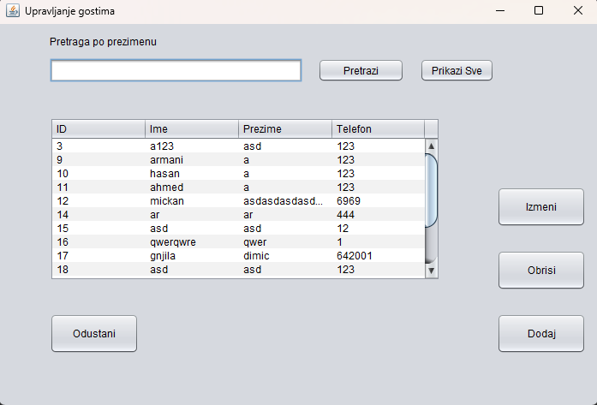
Слика 39 форма за управљање гостима
Основни сценарио СК

- Корисник уноси вредност по којој претражује госте. (АПУСО)
- Корисник позива систем да нађе госте по задатим критеријумима. (АПСО)
Опис: након уноса призимена по којем се претражује, кликом на дугме „Pretrazi“ позива се системска операција SOPronadjiGosta(Gost).
- Систем тражи госте по задатим критеријумима. (СО)
- Систем приказује кориснику госте и поруку: “Систем је нашао госте по задатим критеријумима ”. (ИА)
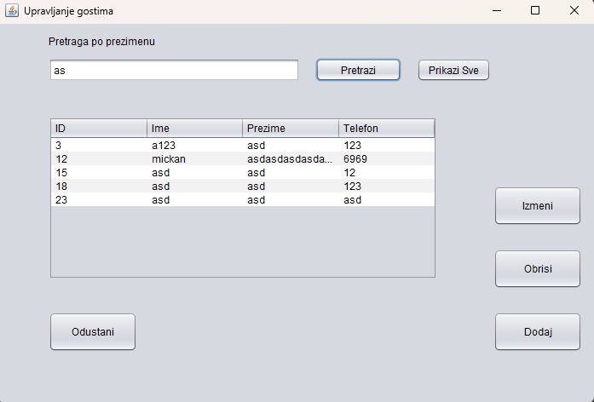
Слика 40 претрага по задатим критеријумима
- Корисник бира госта. (АПУСО)
- Корисник позива систем да учита госта.(АПСО)
Опис: након одабира госта за измену кликом на дугме „Izmeni“ отвара се нова форма „GostaKreirajForm” која омогућује кориснику да мења изабраног госта.
- Систем учитава податке о госту.(СО)
- Систем приказује кориснику податке о госту и поруку: „Систем је учитао податке о госту“.(ИА)
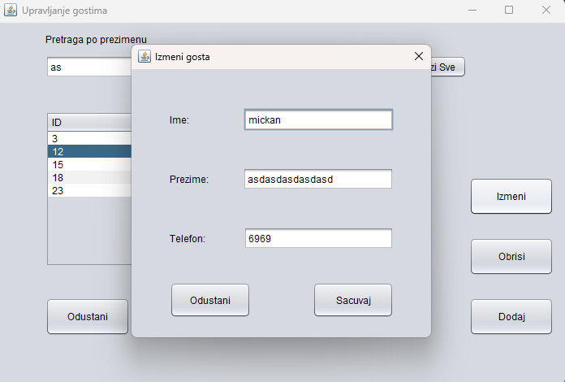
Слика 41 изабран гост за измену
- Корисник уноси (мења) податке о госту. (АПУСО)
- Корисник контролише да ли је коректно унео податке о госту. (АНСО)
- Корисник позива систем да запамти податке о госту. (АПСО)
Опис: након измене имена презимена или телефона, кликом на дугме „Сачувај“ позива се системска операција SOKreirajGosta(Gost).
- Систем памти податке о госту. (СО)
- Систем приказује кориснику запамћеног госта и поруку: “Систем је запамтио госта.” (ИА)
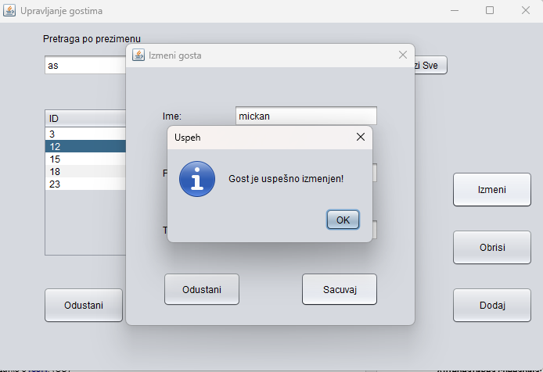
Слика 42 успешна измена госта
Алтернативна сценарија
4.1 Уколико систем не може да нађе госте он приказује кориснику поруку: “Систем не може да нађе госте по задатој вредности”. Прекида се извршење сценариа. (ИА)
8.1 Уколико систем не може да учита податке о госту он приказује корисникупоруку “Систем не може да учита податке о госту”. Прекида се извршење сценарија. (ИА)
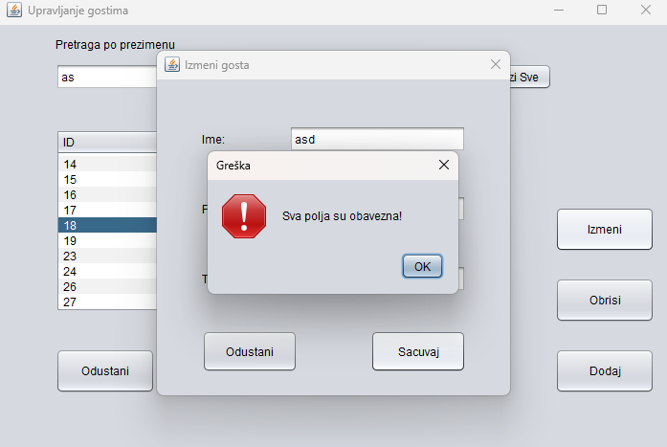
Слика 43 неуспешна измена госта
13.1 Уколико систем не може да запамти податке о госту он приказује кориснику поруку “Систем не може да запамти госта”. Прекида се извршење сценариа. (ИА)

СК10- Обриши госта

Назив СК
Обриши госта

Актори СК
Корисник

Учесници СК
Корисник, кориснички интерфејс (клијентски програм) и систем (серверски програм)

Предуслови: Кориснички интерфејс (клијентски програм) и систем (серверски програм) су покренути. Корисник je пријављен под својом шифром. Кориснички интерфејс приказује форму за рад са гостом. На наведеној екранској форми су дефинисани критеријуми, који се односе на: a) Гост, који ће да врате листу гостију. Учитане су листе: a) Гост
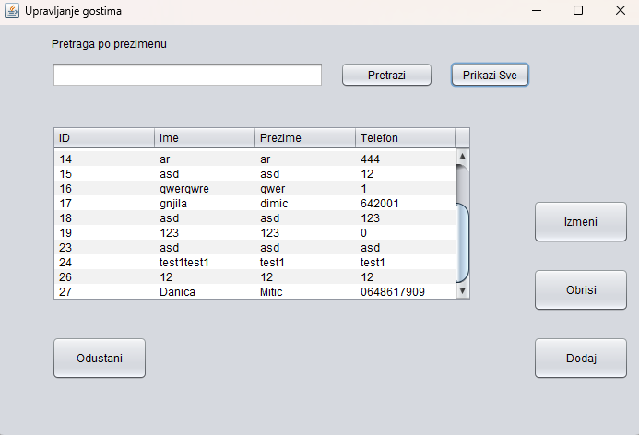
Слика 44 форма за управљање гостима
Основни сценарио СК:

- Корисник бира критеријуме на основу којих претражује госте. (АПУСО)
- Корисник позива систем да нађе госте по задатим критеријумима. (АПСО)
Опис: након уноса призимена по којем се претражује, кликом на дугме „Pretrazi“ позива се системска операција SOPronadjiGosta(Gost).
- Систем тражи госте по задатим критеријумима. (СО)
- Систем приказује кориснику госте и поруку: “Систем је нашао госте по задатим критеријумима”. (ИА)
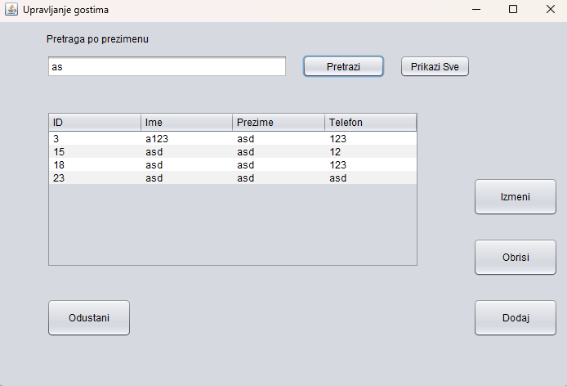
Слика 45 претрага по задатим критеријумима
- Корисник бира госте. (АПУСО)
- Корисник позива систем да нађе госте. (АПСО)
Опис: након уноса призимена по којем се претражује, кликом на дугме „Pretrazi“ позива се системска операција SOPronadjiGosta(Gost).
- Систем тражи госте. (СО)
- Систем приказује кориснику госте и поруку: “Систем је нашао госте”. (ИА)
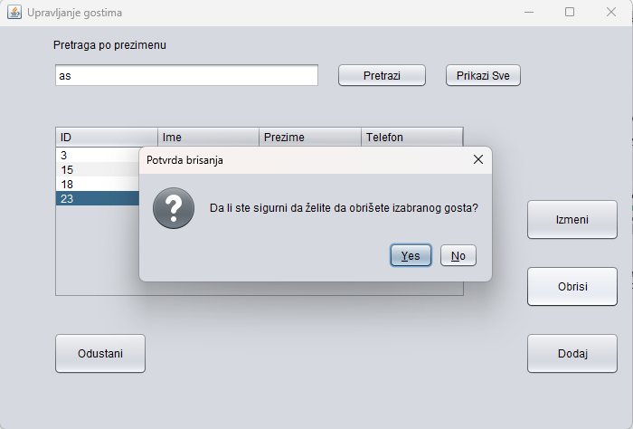
Слика 46 потврда брисања изабраног госта
- Корисник позива систем да обрише госта. (АПСО)
Опис: након одабира госта за брисање кликом на дугме „Obrisi“ позива се системска операција SOObrisiGosta(Gost).
- Систем брише госте. (СО)
- Систем приказује кориснику поруку: “Систем је обрисао госте.” (ИА)
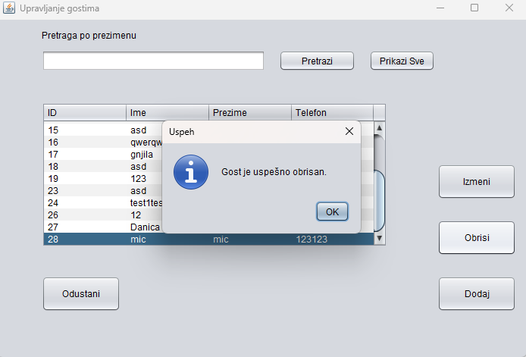
Слика 47 успешно брисање госта
Алтернативна сценарија:

4.1 Уколико систем не може да нађе госте он приказује кориснику поруку: “Систем не може да нађе госте по задатим критеријумима”. Прекида се извршење сценарија. (ИА)
8.1 Уколико систем не може да нађе госте он приказује кориснику поруку: “Систем не може да нађе госте ”. Прекида се извршење сценарија. (ИА)
11.1 Уколико систем не може да обрише госте он приказује кориснику поруку: “Систем не може да обрише госте”. (ИА)
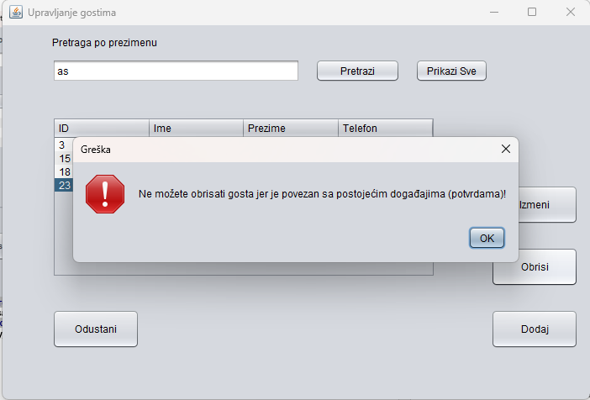
Слика 48 неуспешно брисање госта

СК11: Случај коришћења – Претраживање гостију

Назив СК
Претраживање госта

Актори СК
Корисник

Учесници СК
Корисник и систем (програм)

Предуслов: Систем је укључен и корисник je улогован под својом шифром. Систем приказује форму за рад са гостом.
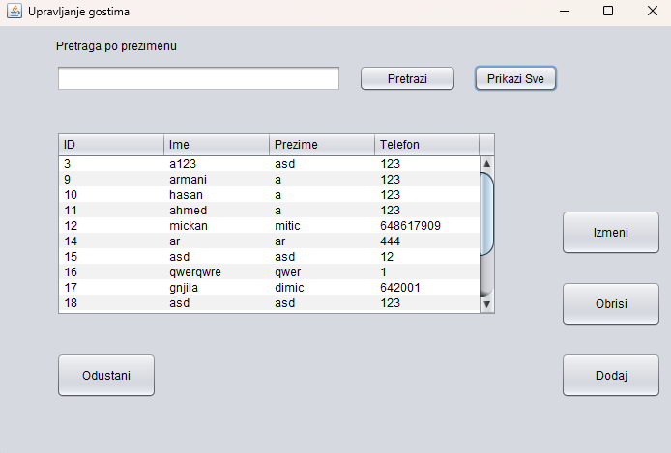
Слика 49 форма за управљање гостима
Основни сценарио СК

- Корисник уноси вредност по којој претражује госте. (АПУСО)
- Корисник позива систем да нађе госте по задатој вредности. (АПСО)
Опис: након уноса призимена по којем се претражује, кликом на дугме „Pretrazi“ позива се системска операција SOPronadjiGosta(Gost).
- Систем тражи госте по задатој вредности. (СО)
- Систем приказује кориснику податке о гостима и поруку: “Систем је нашао госте по задатој вредности”. (ИА)
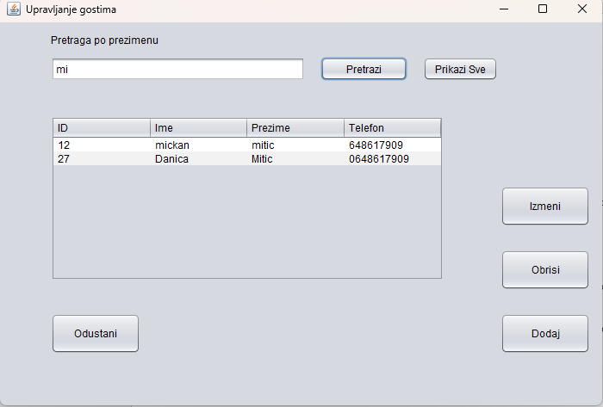
Слика 50 претрага гостију по задатим критеријумима
Алтернативна сценарија
4.1 Уколико систем не може да нађе госте он приказује кориснику поруку: “Систем не може да нађе госте по задатој вредности”. (ИА)
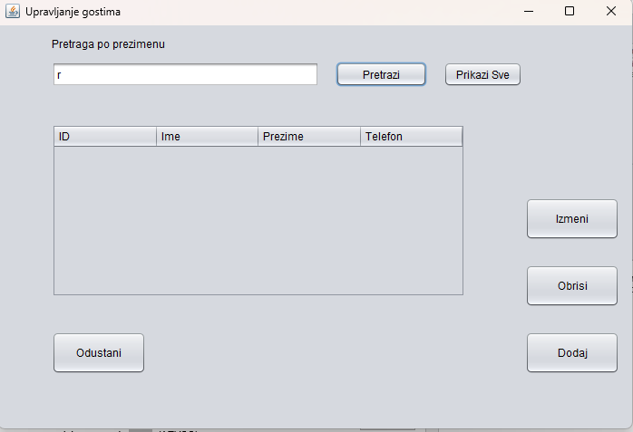
Слика 51 неуспешна претрага по задатим критеријумима

Пројектовање апликационе логике
Апликациона логика представља окосницу структуре и функционалности софтверског система. На страни сервера, овај део система обухвата неколико важних компоненти:
- Контролер апликационе логике – Задужен је за покретање серверског сокета који ослушкује долазне мрежне захтеве. Његова улога је да посредује између клијента и пословне логике – прима захтеве, прослеђује их на обраду, и након извршења враћа одговор клијенту.
- Пословна логика – Обухвата дефинисање структура (кроз доменске класе) и понашања (кроз системске операције) који одређују како систем реагује на различите захтеве.
- Брокер за приступ бази података – Ова компонента служи као посредник између пословне логике и саме базе података, односно омогућава приступ и манипулацију подацима на сигуран и контролисан начин.

Контролер апликационе логике
Овај контролер представља посредника између клијентске апликације и серверских функционалности. Када клијент упути захтев за одређену системску операцију, контролер га прихвата, прослеђује одговарајућој серверској класи задуженој за ту операцију, а затим резултат процесуирања шаље назад клијенту. Овим се обезбеђује континуирана и стабилна комуникација између корисничког интерфејса и пословне логике система.

Пословна логика
Улога пословне логике је да дефинише начин на који систем обрађује податке и одговара на различите сценарије коришћења. За сваку пословну операцију (нпр. креирање догађаја, ажурирање података о госту) креира се посебна класа која наслеђује апстрактну класу OpstaSistemskaOperacija. Ова класа садржи методу execute, која прима доменски објекат као параметар и позива апстрактне методе validate и execute, које се у свакој конкретној операцији имплементирају специфично.

Након успешне валидације и извршења операције, систем позива методу commit преко DatabaseBroker-а, чиме се трајно чувају промене у бази. Клијент путем Response објекта добија информацију о томе да ли је операција успешно извршена или је дошло до грешке током процеса.

1. Уговор UG1: PrijaviKorisnika(Korisnik)
Операција: PrijaviKorisnika(Korisnik): signal;
Веза са СК: СК1
Предуслови:
Постуслови: Корисник је пријављен на систем.
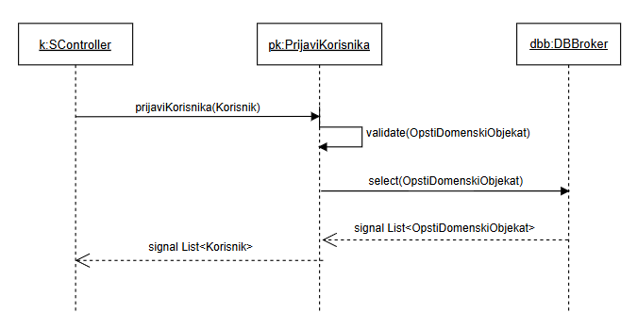
Слика 52 Уговор пријави корисника
2. Уговор UG2: KreirajDogadjaj(Dogadjaj)
Операција: KreirajDogadjaj(Dogadjaj): signal;
Веза са СК: СК6
Предуслови: Структурна и вредносна ограничење над објектом класе Догађај морају бити задовољена.
Постуслови: Направљен је нови објекат класе Догађај.
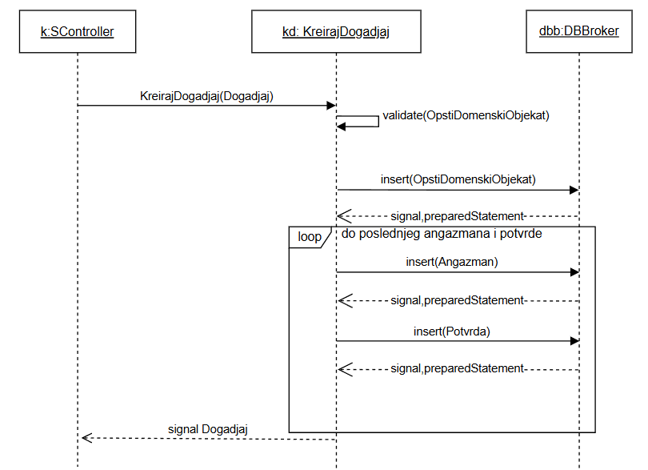
Слика 53 Уговор креирај догађај
3. Уговор UG4: IzmeniDogadjaj(Dogadjaj)
Операција: IzmeniDogadjaj(Dogadjaj): signal;
Веза са СК: СК7
Предуслови: Структурна и вредносна ограничење над објектом класе Догађај морају бити задовољена.
Постуслови: Објекат класе Догађај је промењен.
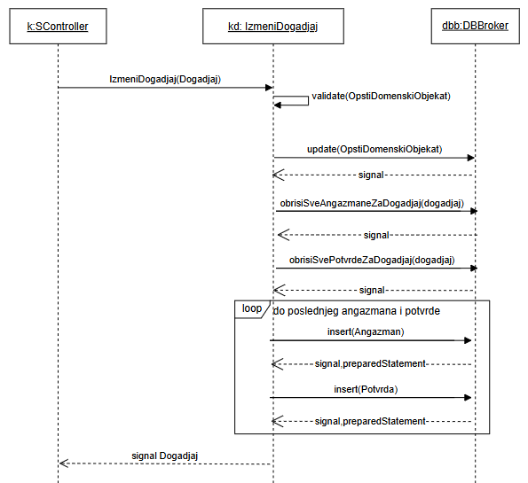
Слика 54 Уговор измени догађај

4. Уговор UG5: ObrisiDogadjaj(Dogadjaj)
Операција: ObrisiDogadjaj(Dogadjaj):signal;
Веза са СК: СК8
Предуслови: Структурна и вредносна ограничење над објектом класе Догађај морају бити задовољена.
Постуслови: Објекат класе Догађај је обрисан.
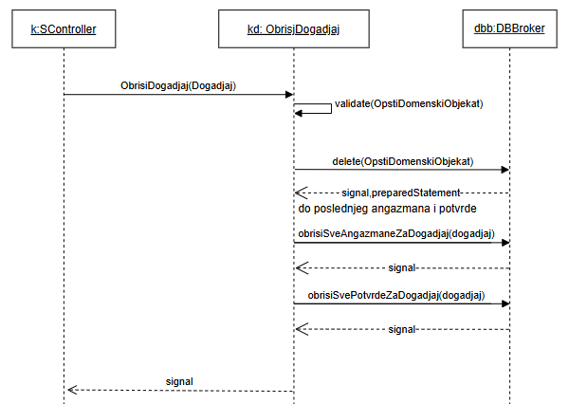
Слика 55 Обриши догађај
5. Уговор UG3: KreirajGosta(Gost)
Операција: KreirajGosta(Gost): signal;
Веза са СК: СК10
Предуслови: Структурна и вредносна ограничење над објектом класе Гост морају бити задовољена.
Постуслови: Направљен је нови објекат класе Гост.
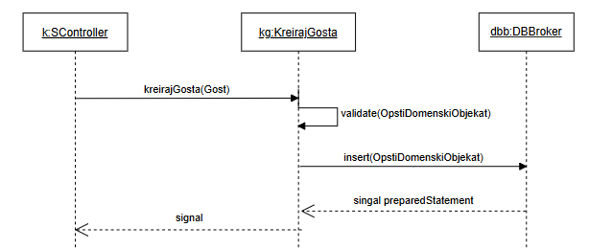
Слика 56 Уговор креирај госта
6. Уговор UG6: PronadjiGoste(Gost)
Операција: PronadjiGoste(Gost):signal;
Веза са СК: СК13
Предуслови:
Постуслови: Пронађена је листа објеката класе Гост по задатом критеријуму.
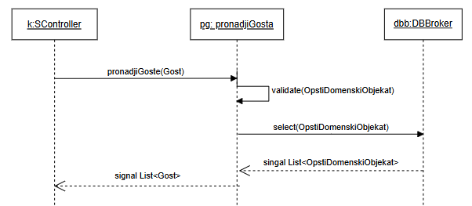
Слика 57 Уговор пронађи госта
7. Уговор UG7: KreirajKorisnika(Korisnik)
Операција: KreirajKorisnika(Korisnik): signal;
Веза са СК: СК2
Предуслови: Структурна и вредносна ограничење над објектом класе Корисник морају бити задовољена.
Постуслови: Направљен је нови објекат класе Корисник.
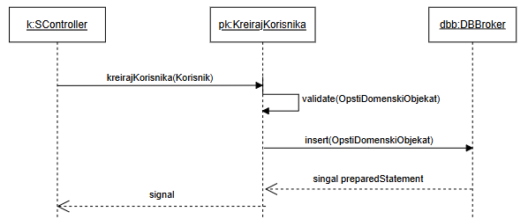
Слика 58 Уговор креирај корисника
8. Уговор UG8: VratiSveLokacije(Lista<Lokacija>)
Операција: VratiSveLokacije(Lista<Lokacija>) :signal;
Веза са СК: СК6, СК7, СК21
Предуслови:
Постуслови: Пронађена је листа свих објеката класе Локација.
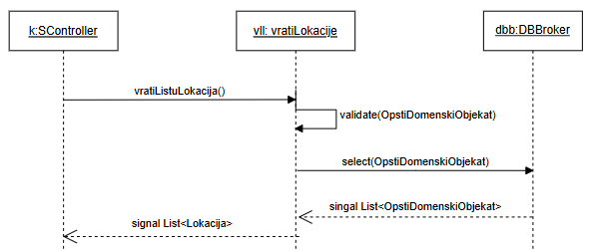
Слика 59 Уговор врати све локације

Пројектовање структуре софтверског система

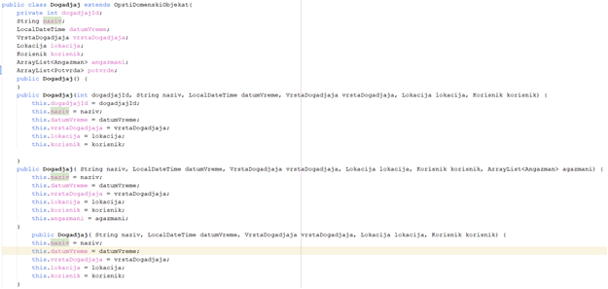
Слика 60 Класа Догађај
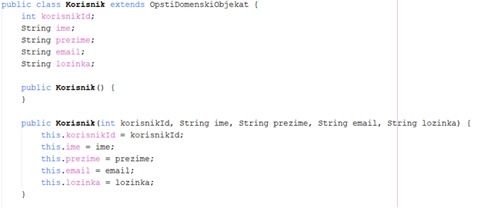
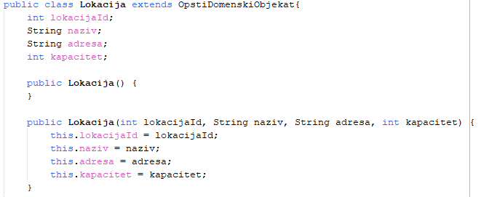
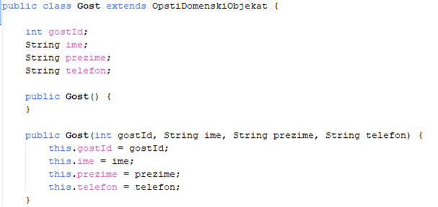
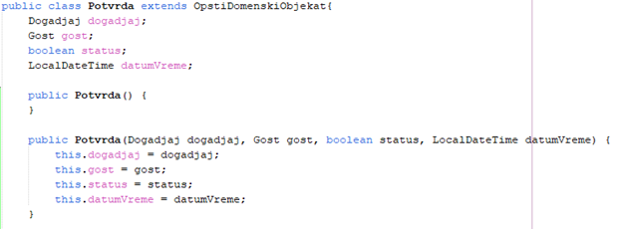
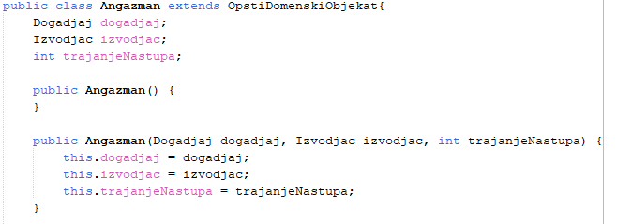
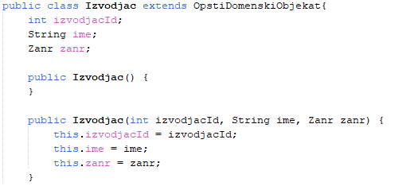
OpstiDomenskiObjekat- апстрактна класа које све доменске класе наслеђују:
Слика 61 Класа Корисник
Слика 62 Класа Локација
Слика 63 Класа Гост
Слика 64 Класа Потврда
Слика 65 Класа Ангажман
Слика 66 Класа Извођач
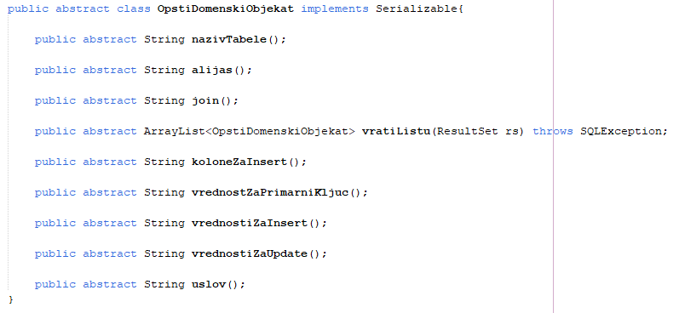
Слика 67 Апстрактна класа Општи Доменски Објекат
Request објекат за слање података од клијента ка серверу. Састоји се од два атрибута:
operation - представља операцију која треба да се изврши над објектом
argument - представља објекат над којим треба да се изврши захтевана операција

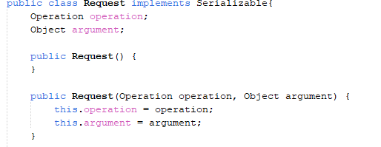
Слика 68 Класа Request
Response објекат се користи за слање података од сервера ка клијенту. Садржи трз атрибута:
result - представља објекат који је резултат операције извршене на серверу
exception - представља евентуални изузетак који је настао током извршења операције
responseStatus – представља податак о томе да ли је операција успела или не
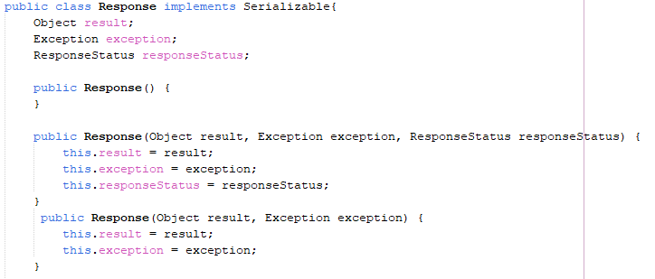
Слика 69 Класа Response

Пројектовање складишта података
На основу релационог модела пројектоване су следеће табеле базе података:
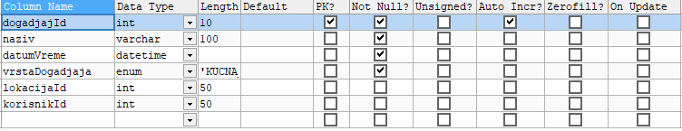
Слика 70 Табела Догађај
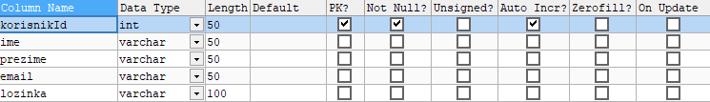
Слика 71 Табела Корисник
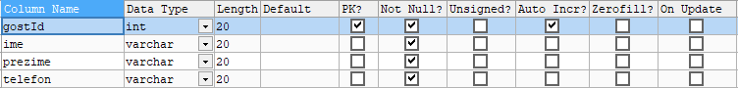
Слика 72 Табела Гост
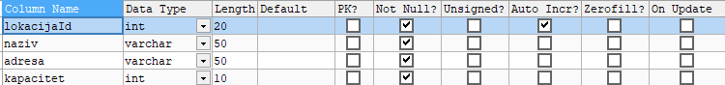
Слика 73 Табела Локација
Слика 74 Табела Извођач
Слика 75 Табела Ангажман
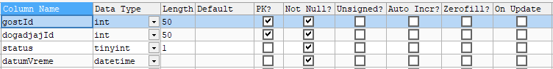
Слика 76 Табела Потврда

За комуникацију са базом података креирамо генеричку класу OpstaSistemskaOperacija, која садржи апстрактне методе за валидацију и извршавање трансакција. Те методе ће бити имплементиране у свакој специфичној класи системских операција која се буде извршавала. Поред тога, OpstaSistemskaOperacija укључује и методе за потврђивање и поништавање трансакција. Класа се ослања на DBBroker, који је реализован помоћу Singleton патерна.
Као резултат пројектовања добијамо следећи дијаграм класа:
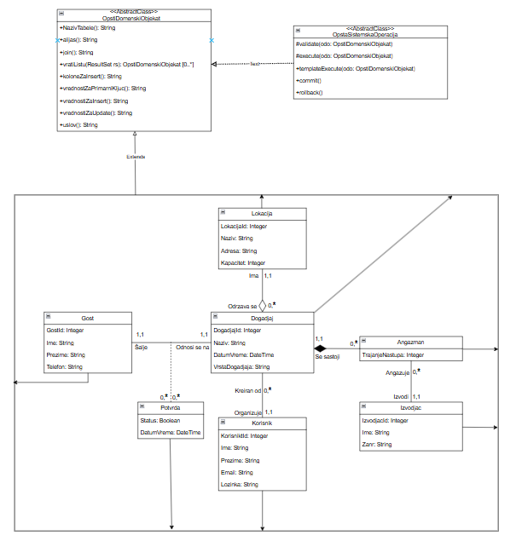
Слика 77 Дијаграм класа

Имплементација
Софтверски систем је развијен у програмском језику Java 17.0.4.1 и пројектован као клијент-сервер апликација. За управљање базом података коришћен је SQLyog алат, док је као развојно окружење коришћен NetBeans IDE 15. На основу архитектуре система дефинисане су следеће софтверске класе:
Client:
controller/CController
session/Session
tableModels/TableModelAngazman
tableModels/TableModelDogadjaj
tableModels/TableModelGost
tableModels/TableModelIzvodjac
tableModels/TableModelKorisnik
tableModels/TableModelLokacija
tableModels/TableModelPotvrda
view/AngazmanKreirajDialog
view/DogadjajimaUpravljajForm
view/DogadjajKreirajDialog
view/GostaKreirajDialog
view/GostimaUpravljajForm
view/IzvodjacaKreirajDialog
view/IzvodjacimaUpravljajForm
view/KorisnicimaUpravljajForm
view/KorisnikaKreirajDialog
view/LoginForm
view/LokacijomUpravljajForm
view/LokacijuKreirajDialog
view/MainForm
view/PotvrdaGostaKreirajDialog
Common:
domain/Angazman
domain/Dogadjaj
domain/Gost
domain/Izvodjac
domain/Korisnik
domain/Lokacija
domain/OpstiDomenskiObjekat
domain/Potvrda
enums/Operation
enums/VrstaDogadjaja
enums/Zanr
transfer/Request
transfer/Response
transfer/ResponseStatus
validator/PasswordHash
validator/Validator
Server:
controller/SController
dbb/DBBroker
so/OpstaSistemskaOperacija
so/angazman/SOVratiListuAngazmana
so/dogadjaj/SOIzmeniDogadjaj
so/dogadjaj/SOKreirajDogadjaj
so/dogadjaj/SOObrisiDogadjaj
so/dogadjaj/SOVratiListuDogadjaja
so/gost/SOIzmeniGosta
so/gost/SOKreirajGosta
so/gost/SOObrisiGosta
so/gost/SOPronadjiGoste
so/gost/SOVratiListuGostiju
so/izvodjac/SOIzmeniIzvodjaca
so/izvodjac/SOKreirajIzvodjaca
so/izvodjac/SOObrisiIzvodjaca
so/izvodjac/SOVratiListuIzvodjaca
so/korisnik/SOIzmeniKorisnika
so/korisnik/SOKreirajKorisnika
so/korisnik/SOObrisiKorisnika
so/korisnik/SOPrijaviKorisnika
so/korisnik/SOVratiListuKorisnika
so/lokacija/SOIzmeniLokaciju
so/lokacija/SOKreirajLokaciju
so/lokacija/SOObrisiLokaciju
so/lokacija/SOVratiListuLokacija
so/potvrda/SOVratiListuPotvrda
thread/ClientHandler
thread/ThreadServer
view/Konfiguracija
view/ServerForm

Tестирање
У фази тестирања, тестиран је сваки од имплементираних случајева коришћења. Поред тестирања са исправним подацима, тестирање је вршено и са неисправним подацима, као и са грешкама у коду како би тестирали отпорност пројекта.
Након фазе тестирања софтвер је спреман за корисничку употребу.

Закључак
Закључак овог пројекта истиче значај примене програмског језика Јава у развоју савремених, платформски независних софтверских решења. Током израде апликације, систематски су обухваћене све фазе развоја – од прикупљања захтева и анализе, преко пројектовања и имплементације, до тестирања и финалног унапређивања функционалности. Оваква структура рада омогућила је стварање стабилног и интуитивног софтверског система који се може успешно применити у пракси, али и даље развијати у складу са потребама корисника.
Јава се показала као идеалан избор због своје објектно-оријентисане природе, високе сигурности, флексибилности и велике заједнице која олакшава решавање потенцијалних проблема. Њена распрострањена примена, како у развоју Андроид апликација, тако и у комплексним пословним системима, потврђује њену трајну релевантност у свету технологије.
Рад на овом пројекту поред тога што је био технички задатак, подстиче на критичко размишљање и примену теоријских знања у реалном окружењу. Свака фаза захтевала је прецизност и способност прилагођавања непредвиђеним изазовима.

Литература
- Проф.др. Синиша Влајић, Пројектовање софтвера(скрипта), Београд 2020.
- GeeksforGeeks, https://www.geeksforgeeks.org/
- Java Documentation, https://docs.oracle.com/en/java/
- DigitalMediaGlobe, https://digitalmediaglobe.com/
- Dev Java, https://dev.java/learn/

